МІНІСТЕРСТВО ОСВІТИ І НАУКИ УКРАЇНИ

ХАРКІВСЬКИЙ КОМП’ЮТЕРНИЙ ФАХОВИЙ КОЛЕДЖ

Відділення «Комп’ютерна інженерія»

Предметно-циклова комісія «Комп’ютерна інженерія»

Допущений до захисту

Заступник директора з НВР

_________________ Могилка Н.П.

“____”______________ 2025 р.

Дипломний проєкт

фахового молодшого бакалавра

МІКРОКОНТРОЛЕРНА СИСТЕМА ВИМІРЮВАННЯ ТЕПЛОВОГО ПОЛЯ

ДП12.123.15.25.00

Розробив здобувач освіти IV курсу групи Е-15 спеціальності 12.123 «Комп’ютерна інженерія» напряму підготовки 12 «Інформаційні технології»

_________ Радіоненко Я.К.

Керівник _________ Дроздова Т.В.

Рецензент _________ __________________

2025

МІНІСТЕРСТВО ОСВІТИ І НАУКИ УКРАЇНИ

ХАРКІВСЬКИЙ КОМП’ЮТЕРНИЙ ФАХОВИЙ КОЛЕДЖ

|  |  |
| --- | --- |
|  | Затверджено  Заступник директора з навчально-виховної роботи  ___________ Могилка Н.П.  “____” ___________ 2025 р. |

ЗАВДАННЯ

НА ДИПЛОМНИЙ ПРОЄКТ

Здобувача освіти IV курсу, групи Е15 Радіоненко Ярослава Костянтиновича

(прізвище, ім’я, по батькові)

Тема: Мікроконтролерна система вимірювання теплового поля

Вихідні дані проєкту: тип мікроконтролера ATmega328p; тип індикації ST7735S: кількість

об’єктів керування 1; напруга живлення 5 В та 3.3 В; потужність, що споживається, не більше

10 Вт.

Зміст завдання:

|  |  |  |
| --- | --- | --- |
| Розроблюване питання | Обсяг у % від усього завдання | Термін виконання |
| Вступ | 5 | 8.04 |
|  |  |  |
| Аналітичний розділ | 25 |  |
| 1 Огляд аналогічних пристроїв |  | 17.04 |
| 2 Алгоритм функціонування пристрою |  | 24.04 |
| 3 Розробка схеми електричної структурної |  | 2.05 |
| 4 |  |  |
|  |  |  |
| Проєктний розділ | 40 |  |
| 1 Вибір елементної бази та розробка схеми Е3 |  | 12.05 |
| 2 Принцип роботи пристрою |  | 15.05 |
| 3 Розрахунок потужності, що споживається пристроєм |  | 19.05 |
| 4 Розробка програмного забезпечення |  | 22.05 |
| 5 Емуляція приладу |  | 30.05 |
| 6 |  |  |
| 7 |  |  |
|  |  |  |
| Висновки | 2 | 3.06 |
|  |  |  |
| Перелік джерел посилань | 3 | 5.06 |
|  |  |  |
| Додатки і документи | 10 | 10.06 |
| 1 Програма керування |  |  |
| 2 |  |  |
| 3 |  |  |

|  |  |  |
| --- | --- | --- |
| Розроблюване питання | Обсяг у % від усього завдання | Термін виконання |
| Графічна частина | 15 |  |
| 1 Схема електрична структурна |  | 2.05 |
| 2 Схема електрична принципова |  | 11.05 |
| 3 Перелік елементів |  | 12.05 |
| 4 |  |  |
| 5 |  |  |
|  |  |  |
|  |  |  |
|  |  |  |
|  |  |  |
|  |  |  |
|  |  |  |
|  |  |  |
|  |  |  |
|  |  |  |
|  |  |  |
|  |  |  |
|  |  |  |
|  |  |  |
|  |  |  |
|  |  |  |
|  |  |  |
|  |  |  |
|  |  |  |
|  |  |  |
|  |  |  |

|  |  |  |  |  |  |  |
| --- | --- | --- | --- | --- | --- | --- |
| Керівник дипломного проекту | | | | | Дроздова Тетяна Василівна | |
|  | | | | | (прізвище, ім’я, по батькові, освіта, посада, місце роботи) | |
| вища, викладач ХКФК | | | | | | |
|  | | | | | | |
| 17 | 04 | 2025 | р. |  | |  |
|  | | | | | | (підпис) |

|  |  |  |  |  |  |  |  |  |
| --- | --- | --- | --- | --- | --- | --- | --- | --- |
| Дипломне завдання розглянуто предметно-цикловою комісією | | | | | 17 | 04 | 2025 | р. |
| Голова предметно-циклової комісії |  | | | | | **І. Ю. Жадченко** | | |
|  | (підпис) | | | | |  | | |
| Дата видачі дипломного завдання | | | | | 17 | 04 | 2025 | р. |
| Термін виконання проєкту | | | | | 30 | 05 | 2025 | р. |
| Термін здачі закінченого проєкту | | | | | 16 | 06 | 2025 | р. |
| Завідувач відділенням |  | | | | | **С. О. Пархоменко** | | |
|  | (підпис) | | | | |  | | |
| Завдання прийняв до виконання | |  |  | 17 | | 04 | 2025 | р. |
|  | | (підпис) |  |  | |  |  |  |

АНОТАЦІЯ

Пояснювальна записка: 64 стор., 36 рис., 3 табл., 1 додаток, 21 джерел.

Метою дипломного проекту на тему «Мікроконтролерна система вимірювання теплового поля» була розробка доступного пристрою здатного реєструвати інфрачервоне випромінювання, аналізувати дані та відображати температурні дані на кольоровому TFT-дисплеї.

Після аналізу характеристик і принципів роботи аналогічних пристроїв було розроблено алгоритм функціонування пристрою, спроектовано схему електричну структурну та принципіальну схему, а також було розроблено апаратну і програмну частину. В результаті було розроблено пристрій що має функціональні структурні блоки системи та має електричні, логічні і програмні зв'язки між блоками.

Розробка структурної схеми та вибір елементної бази дали змогу спроектувати електричну принципову схему мікроконтролерної системи вимірювання теплового поля. Для керування пристрою розроблено програмне забезпечення для мікроконтролера Arduino Uno на базі ATmega328P, яке забезпечує зчитування температурних даних, їх обробку та візуалізацію на дисплеї.

Вибір доступної елементної бази і розрахунок споживаної потужності, яка склала 2,3 Вт, довели перевагу розробленого пристрою над аналогами.

СИГНАЛЬНИЙ СВІТЛОДІОД, КНОПКИ, РУЧНЕ КЕРУВАННЯ, МІКРОКОНТРОЛЕРНЕ КЕРУВАННЯ, МОВА ПРОГРАМУВАННЯ C++.

ANNOTATION

Explanatory message: 64 pages, 36 figures, 3 tables, 1 addition, 21 sources.

The objective of the diploma project titled: “Microcontroller-Based Thermal Field Measurement System” was the development of a cost-effective device capable of detecting infrared radiation, processing thermal data, and displaying temperature information on a color TFT display.

Following a thorough analysis of the characteristics and operating principles of analogous systems, a functional algorithm was devised, along with the development of a structural block diagram and a detailed schematic circuit diagram. Both the hardware and software components of the device were designed and implemented. As a result, a functional prototype was created, incorporating system-level structural blocks with established electrical, logical, and software interconnections between them.

The structural design and selection of the component base enabled the development of a functional schematic diagram for the thermal field measurement system based on a microcontroller. The device is operated using firmware developed for the Arduino Uno platform, built on the ATmega328P microcontroller, which ensures reading, processing, and real-time visualization of temperature data.

The use of readily available components and the optimization of power consumption – measured at 2.3 W – highlight the efficiency and advantages of the developed system compared to existing commercial solutions.

INDICATOR LED, CONTROL BUTTONS, MANUAL CONTROL, MICROCONTROLLER, PROGRAMMING LANGUAGE: C++;

|  |  |  |  |  |  |  |  |  |  |  |  |  |  |  |  |  |
| --- | --- | --- | --- | --- | --- | --- | --- | --- | --- | --- | --- | --- | --- | --- | --- | --- |
| Поз. | | Формат | | Позначення | | | | Найменування | | Кількість аркушів | | | № прим. | | Примітки | |
|  | |  | |  | | | | Текстова частина | |  | | |  | |  | |
|  | |  | |  | | | |  | |  | | |  | |  | |
|  | | А4 | | ДП12.123.15.25.00ПЗ | | | | Мікроконтролерна система | | 64 | | |  | |  | |
|  | |  | |  | | | | Вимірювання теплового поля. | |  | | |  | |  | |
|  | |  | |  | | | | Пояснювальна записка | |  | | |  | |  | |
|  | |  | |  | | | |  | |  | | |  | |  | |
|  | |  | |  | | | | Графічна частина | |  | | |  | |  | |
|  | |  | |  | | | |  | |  | | |  | |  | |
|  | | А1 | | ДП12.123.15.25.00Е1 | | | | Мікроконтролерна система | | 1 | | |  | |  | |
|  | |  | |  | | | | Вимірювання теплового поля. | |  | | |  | |  | |
|  | |  | |  | | | | Схема електрична структурна | |  | | |  | |  | |
|  | | А1 | | ДП12.123.15.25.00Е3 | | | | Мікроконтролерна система | | 1 | | |  | |  | |
|  | |  | |  | | | | Вимірювання теплового поля. | |  | | |  | |  | |
|  | |  | |  | | | | Схема електрична принципова | |  | | |  | |  | |
|  | |  | |  | | | |  | |  | | |  | |  | |
|  | |  | |  | | | |  | |  | | |  | |  | |
|  | |  | |  | | | |  | |  | | |  | |  | |
|  | |  | |  | | | |  | |  | | |  | |  | |
|  | |  | |  | | | |  | |  | | |  | |  | |
|  | |  | |  | | | |  | |  | | |  | |  | |
|  | |  | |  | | | |  | |  | | |  | |  | |
|  | |  | |  | | | |  | |  | | |  | |  | |
|  | |  | |  | | | |  | |  | | |  | |  | |
|  | |  | |  | | | |  | |  | | |  | |  | |
|  | |  | |  | | | |  | |  | | |  | |  | |
|  | |  | |  | | | |  | |  | | |  | |  | |
|  |  | |  | |  |  | ДП12.123.15.25.00 | | | | | | | | | |
|  |  | |  | |  |  |
| Змн | Арк. | | № докум. | | Підпис | Дата |
| Розроб. | | | Радіоненко Я.К. | |  |  | Мікроконтролерна система вимірювання теплового поля | | Літ. | | | | | Аркуш | | Аркушів |
| Перевір. | | | Дроздова Т.В. | |  |  |  | | Н |  | | 1 | | 1 |
|  | | |  | |  |  | ХКФК | | | | | | | |
| Н. контр. | | | Пархоменко С.О. | |  |  |
| Затверд. | | | Пархоменко С.О. | |  |  |

ЗМІСТ

Вступ 4

1 Огляд і аналіз аналогів пристрою безконтактного вимірювання температури 11

1.1 Загальні поняття про вимірювання температури і аналіз пристроїв 12

1.2 Класифікація існуючих безконтактних термометрів 12

1.2.1 Пірометри 20

1.2.2 Інфрачервоні термометри 22

1.2.3 Тепловізори 24

1.3. Аналіз комерційно доступних пристроїв 26

1.3.1 Технічні характеристики 27

1.3.2 Сфера застосування 30

1.3.3 Переваги та недоліки 31

2 Розробка алгоритму пристрою 46

2.1 Загальна логіка роботи 46

2.2 Блок-схема роботи пристрою 46

3 Розробка схеми електричної структурної 47

3.1 Схема електрична структурна 47

4 Обґрунтування вибору пристрою безконтактного вимірювання 31

4.1 Вибір принципу дії 31

4.1.1 Випромінення тіла та визначення температури за інтенсивністю випромінення 32

4.1.2 Вибір типу матриці 35

4.2 Вибір сенсора теплового зображення 36

4.2.1 Аналіз популярних сенсорів 36

4.2.2 Порівняння за критеріями 37

4.3 Вибір мікроконтролера для обробки даних 37

4.3.1 Інтерфейси для підключення периферійних пристроїв 37

4.4 Вибір додаткових компонентів 38

4.4.1 Дисплей для виводу інформації 39

4.4.2 Кнопки, індикація, живлення 39

4.5 Розрахунок потужності, що споживається пристроєм 39

4.6 Опис принципу роботи 40

4.7 Розробка програмного забезпечення 41

4.8 Моделювання проекту 43

ВИСНОВКИ 52

Перелік джерел посилань 52

Додаток A1. Код програми 52

Перелік схем та креслень:

ДП12.123.15.25.00E1 Мікроконтролерна система вимірювання теплового поля. Схема електрична структурна. Аркушів 1

ДП12.123.15.25.00Е3 Мікроконтролерна система вимірювання теплового поля. Схема електрична принципова. Аркушів 1

ВСТУП

В сучасних умовах – цифрові технології стрімко прогресують, у багатьох сферах життєдіяльності людей. Бажання людства вимірювати температуру більш точно та більш зручно в різних умовах залишилась і цифрові технології допомагають це бажання задовільнити. Наприклад зростає потреба у засобах дистанційного та безконтактного моніторингу параметрів навколишнього середовища. Одним із найінформативніших та практичних показників є температура, яка дозволяє оцінювати тепловий стан об'єктів чи тіл, виявляти збої у функціонуванні охолоджуючого чи утеплювального обладнання, забезпечувати медичний контроль або вирішувати різноманітні побутові задачі.

Особливе значення мають тепловізійні системи, здатні у реальному часі відображати розподіл температур на поверхні об'єктів без фізичного контакту, тобто на відстані. Проте, більшість серійних тепловізорів відрізняються високою вартістю, що обмежує їхню доступність для більшості користувачів.

Метою цього дипломного проекту є розробка функціонального та економічного тепловізійного пристрою, використовуючи мікроконтролер ATmega328p та інфрачервоний сенсор AMG8833.

1 ОГЛЯД І АНАЛІЗ АНАЛОГІВ ПРИСТРОЮ БЕЗКОНТАКТНОГО ВИМІРЮВАННЯ ТЕМПЕРАТУРИ

1.1 Загальні поняття про вимірювання температури і аналіз пристроїв

Існує декілька фізичних характеристик предметів та тіл, але не всі людина може відчути без використання додаткових технічних засобів, наприклад з тих, що людина не може відчути без використання приладів: теплопровідність – здатність речовини переносити теплову енергію з більш нагрітих ділянок тіла до менш нагрітих прагнучи до температурного балансу [1], електропровідність – це здатність речовини проводити електричний струм [2], радіоактивність – здатність речовини до випромінювання частинок , тощо. Але є й ті, що людина може відчути та побачити наприклад: колір об’єкту, тобто сприйняття людиною оптичного діапазону електромагнітного випромінювання, або температуру об’єкту, яка також є інфрачервоним діапазоном електромагнітного випромінювання, який пролягає від 0,75 до 1000 мкм, приклад інфрачервоного спектру зображено на рисунку 1.1.

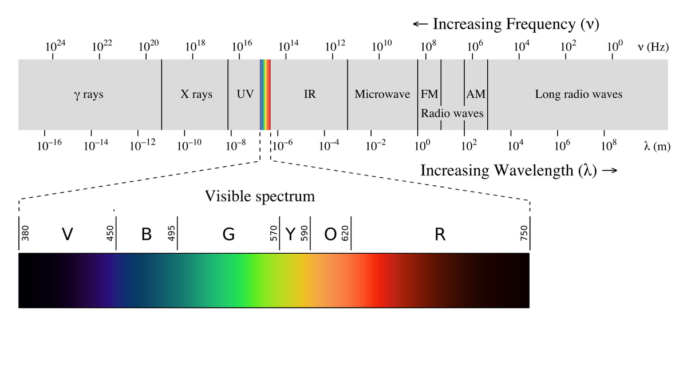

Рисунок 1.1 – Інфрачервоний спектр на прямій електромагнітного випромінювання (помічається як IR – від InfraRed)

Але людина може відчути лише приблизну температуру обʼєкту без точної інформації щодо градусів за Цельсієм або Фаренгейтом.

Потреба до вимірювання температури у людства виникла ще у давнину, спочатку це були вимірювання «на око», тобто, якщо з води йде пара – вода гаряча, або, якщо метал червоний – гарячий, також ці фізичні особливості використовувались для приготування їжі, вимірювання температури хворого чи обпалу кераміки, бо вона потребувала певної температури, яку, як вище зазначено, виміряли «на око».

Людство й надалі так вимірювало температуру трохи довершуючи вимірювання температури, аж до 1592 року, коли Галілео Галілей винайшов термоскоп, або термометр Галілея – це прилад у вигляді запаяного скляного циліндра, наповненого рідиною, у якій плавають скляні сферичні буйки (поплавці). До кожного такого поплавця прикріплено знизу золотиста або срібляста табличка з нанесеним на ній значенням температури [3]. Перейдемо до побудови термометру Галілея такий: у великій скляній трубці, заповненою рідиною, зазвичай це спирт або олія, всередині трубки знаходяться запаяні скляні кульки в яких знаходиться рідина з різною щільністю для кожної кульки. Принцип роботи термометру: рідина, що знаходиться у великій колбі, змінює свою густину зі зміненням температури, якщо температура в кімнаті зростає – то густина рідини зменшується і кульки, що мають більшу щільність починають тонути, при зменшені температури в кімнаті – густина збільшується і кульки починають спливати, завдяки цьому виходить вимірювати температуру із точністю до 1 градусу Цельсія. Термометр Галілея зображений на рисунку 1.2.

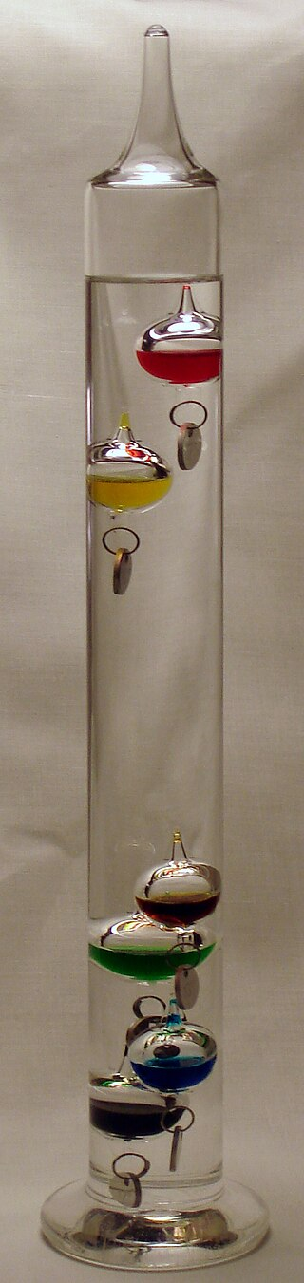

Рисунок 1.2 – Термометр Галілея

Наступний крок в точності вимірюванні температури зробив німецький фізик Фаренгейт. Він зробив ртутний термометр який міг вимірювати температуру із точністю до десятих часток градусу, його використовували як і у медицині, наприклад, вимірювання температури хворого, а також існують різновиди таких термометрів, один з таких – лабораторний термометр який має розширену вимірювальну шкалу, приклад лабораторного термометру зі шкалою від -10 до 110 градусів Цельсію зображено на рисунку 1.3. Винаходження ртутного термометру було дуже важливим для подальшого вивчення точних наук.

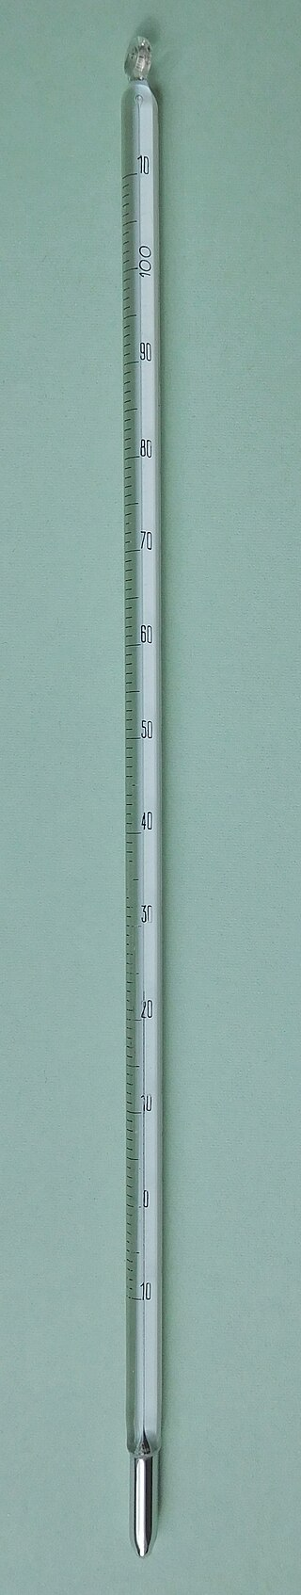

Рисунок 1.3 – Лабораторний термометр

Ртутний термометр складається із двох скляних трубок, та що більше має шкалу вимірювання та іншу трубку менше яка містить ртуть, та металічний наконечник, який потрібен для обміну температурою із ртуттю. Принцип роботи термометру базується на теплообмінні ртуті з тілом в якого потрібно виміряти температуру, при підвищенні температури ртуть розширяється та рухається за шкалою, якщо вона перестала рухатись, то температура ртуті та тіла вирівнялись і тепер температура дорівнює відповідно числу на шкалі, при зменшенні температури – ртуть буде рухатись у протилежну сторону. Температурні можливості цього термометру від -35 градусів, тобто до переходу ртуті у твердий стан, до 600 градусів, тобто до температури при якій стекло може витримати.

Ртутний термометр був не досконалим через неможливість вимірювати низькі температури через фізичні особливості ртуті, також ртутні термометри. Наступним кроком в розвитку термометрів був спиртовий термометр, який працює за таким ж принципом, що і ртутний термометр, але через розширений робочий діапазон температур (від -80 до 80) він краще підходив для вимірювання низьких температур, а також він набагато безпечніше за ртутний термометр через відсутність токсичності ртуті.

Із розвитком електроніки було створено термопару. Вона складається з двох провідників зі спаяними кінцями з одної сторони, а з іншої вони під’єднані до вимірювального пристрою. Принцип роботи термопари: принцип дії термопари заснований на ефекті Зеєбека, інакше термо-ЕРС. Коли кінці провідника піддати різним температурам, між ними виникає різниця потенціалів, пропорційна різниці температур, коефіцієнт пропорційності називають коефіцієнт термо-ЕРС. У різних металів коефіцієнт термо-ЕРС різний, і відповідно різниця потенціалів, що виникає між кінцями різних провідників, буде різна. Помістивши спай з металів з відмінними коефіцієнтами термо-ЕРС в середовище з температурою T1 ми отримаємо напругу між протилежними контактами, що піддані іншій температурі T2, яка буде пропорційна різниці температур Т1 і Т2 [4], приклад термопари підключеної до вимірювального пристрою зображено на рисунку 1.4.

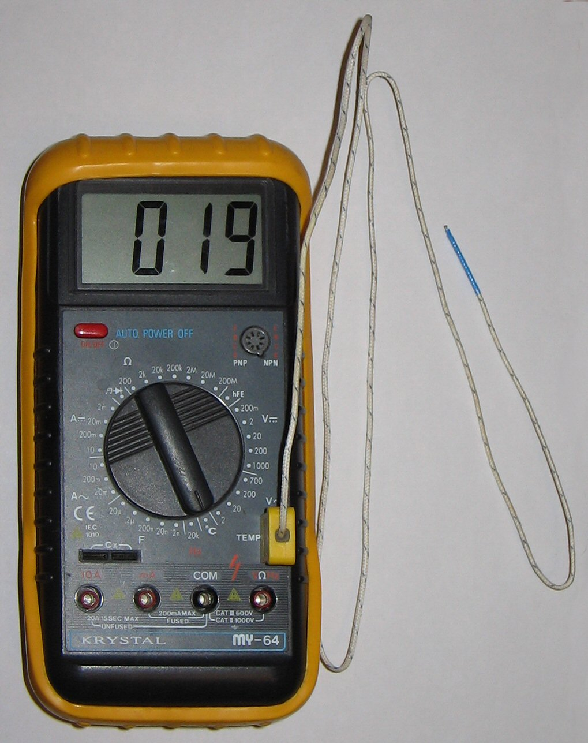

Рисунок 1.4 – Термопара підключена до вимірювального пристрою

1.2 Класифікація існуючих безконтактних термометрів

1.2.1 Пірометри

Із подальшим розвитком технологій з’явилась можливість вимірювати температуру безконтактно, за допомогою оптичних властивостей матеріалів при нагріванні до високої температури. Оптичний пірометр був розроблений на початку 20 століття і складається з: оптичної системи лінз, яка фокусує випромінювання розігрітого обʼєкту; еталонне джерело світла, що можна регулювати, містить звичайну лампу розжарювання; окуляр – для того щоб оператор міг порівнювати яскравість обʼєкту з еталонним джерелом світла; також містить ручку регулювання яскравості еталонного джерела. Принцип дії: оператор направляє лінзу на гарячий обʼєкт, після того як оператор навів лінзу, в окуляр буде видно силует нитки лампи розжарювання, після того, оператор зрівнює яскравість нитки із розжареним обʼєктом, тобто вона буде непомітна на фоні обʼєкту, тоді температура нитки буде дорівнювати температурі обʼєкту. Приклад оптичного пірометру ОППІР-09 зображено на рисунку 1.5.

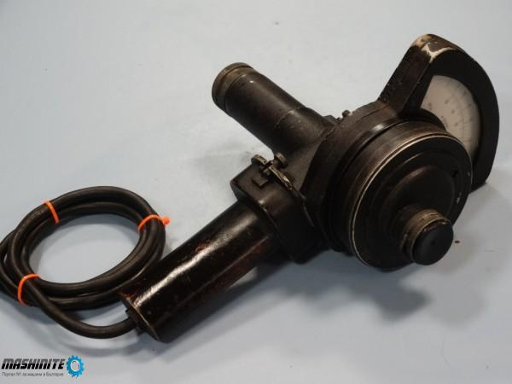

Рисунок 1.5 – Оптичний пірометр ОППІР-09

Фотоелектричний пірометр має схожий принцип дії та побудову з оптичним пірометром, але його перевага у відсутності людського фактору, тобто, якщо для оптичного пірометра потрібен висококваліфікований оператор, який теж може допускати помилки, а також фотоелектричний має більшу точність у вимірюванні температури. Склад фотоелектричного пірометра схожий зі складом оптичного пірометра, але замість оператора, який реєструє яскравість випромінювання, в ньому фіксує яскравість обʼєкту – фотоелементи, тобто чутливі сенсори, фототранзистори та матриці. Принцип дії також схожий з оптичним пірометром, тобто система лінз фокусує випромінювання, але не для очей оператора, а на світлочутливому елементі, елемент перетворює світлове випромінювання у електричний сигнал, після чого система обчислює температуру тіла, і обчислена температура відобразиться на дисплеї або на шкалі. Приклад схеми фотоелектричного пірометру зображено на рисунку 1.6.

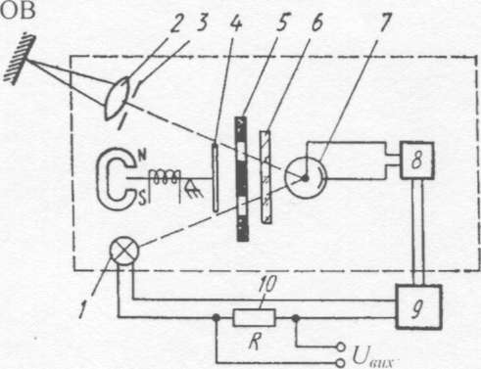

Рисунок 1.6 – Схема фотоелектричного пірометру.

1.2.2 Інфрачервоні термометри

В наслідок неможливості вимірювати у великому діапазоні температур, пірометри могли вимірювати лише від 300 градусів, виникла потреба у розвитку безконтактного вимірювання температури. Наступним кроком у розвитку безконтактних пристроїв для вимірювання температури були – інфрачервоні термометри. Інфрачервоні термометри – це термометр, який визначає температуру за допомогою реєстрації променів теплового випромінення, яке іноді називається випроміненням чорного тіла, що поширюється від вимірюваного об'єкта. Такі термометри іноді називаються лазерними термометрами, якщо в них використовується допоміжний лазер, або безконтактними термометрами, оскільки термометр дозволяє вимірювати температуру на відстані [5]. Складається та працює термометр за таким принципом: лінза, яка спрямовує інфрачервоне випромінювання на сенсор, сенсор фіксує випромінювання та передає сигнал на обробку та перетворення, цю інформацію приймає мікроконтролер який обчислює температуру і відправляє сигнал на дисплей для демонстрування результатів вимірювання користувачу. Існує кілька різновидів інфрачервоних термометрів, наприклад побудові, що використовуються для вимірювання температури хворого, або для готування їжі, користувачам не потрібна найкраща точність, тому вони виходять дешевше за термометри для точних наук. Також серед особливостей цього типу термометрів є те, що вони вимірюють температуру майже миттєво. Приклад такого термометру наведено на рисунку 1.7.

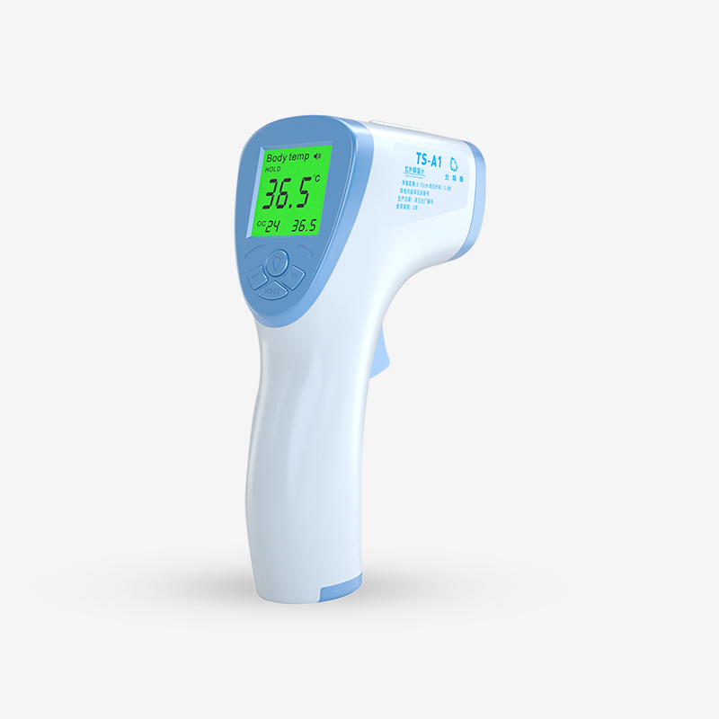

Рисунок 1.7 – Приклад інфрачервоного термометру

1.2.3 Тепловізори

Інфрачервоні термометри стали великим кроком уперед у точності та безпеці, відносно небезпечних робіт таких як металургія чи у хімічних експериментах, через можливість вимірювати у великому діапазоні температур, від -50 до 1000 градусів, безконтактно. Але недоліком цього типу термометрів є те, що вони не могли вимірювати по площині. Це виправив тепловізор, або як їх ще називають: інфрачервона камера – це оптико-електронний прилад для візуалізації температурного поля та вимірювання температури. Переважно працює в інфрачервоній частині електромагнітного спектру – теплові зображення утворюються завдяки зміщенню максимумів спектрів власного випромінювання тіл під час їх нагрівання у короткохвильову область [6]. Тепловізори використовуються на виробництві (для інспекції промислового обладнання), в електроенергетиці (для виявлення перегрітих з'єднань до аварії), будівництві (для пошуку тепловтрат ) та у обслуговуванні кондиціонерів та вентиляцій і опалення. Приклад тепловізора зображено на рисунку 1.8.

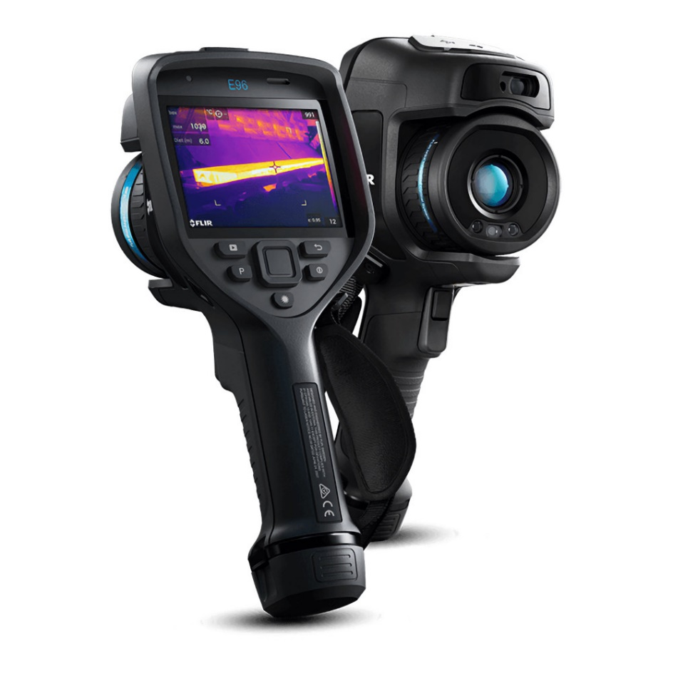

Рисунок 1.8 – Тепловізор Flir для інженерів та фахівців з обслуговування

Тепловізор складається із: лінзи, зі спеціального матеріалу, наприклад германію або поліетилену, бо не всі матеріали можуть пропускати або прозоро пропускати інфрачервоний спектр; матриці, що складається з болометрів; процесора; та дисплею, а також з додаткової електроніки якою можна керувати роботою тепловізору. Болометри – це прилад для вимірювання енергії випромінювання. Основний компонент болометра – дуже тонка пластинка (наприклад, з платини або іншого провідного матеріалу), зачорнена для кращого поглинання випромінювання. Через свою малу товщину пластинка під дією випромінювання швидко нагрівається і її електричний опір підвищується. Для вимірювання малих відхилень опору пластинки її включають у вимірювальний міст, який балансують у відсутності засвічення. Напівпровідниковий болометр складається з двох плівкових (товщиною до 10 мкм) термісторів.

Термістор – це резистор, опір якого змінюється в залежності від зміни температури. Один з термісторів є активним, безпосередньо піддається опроміненню. Другий – компенсаційний. Він екранований від зовнішнього випромінювання і призначений для компенсації змін температури навколишнього середовища. Обидва термістори поміщаються в загальний герметичний корпус [7]. Приклад такої матриці наведено на рисунку 1.9.

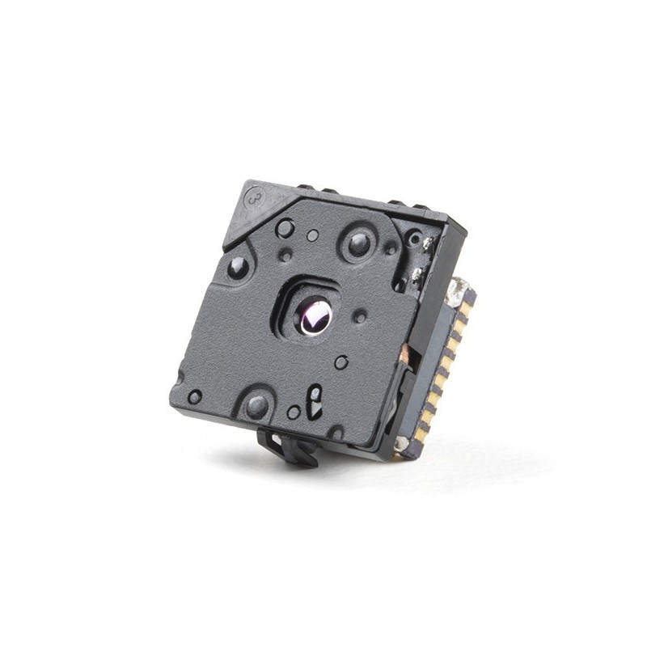

Рисунок 1.9 – Приклад матриці чутливої до інфрачервоного випромінювання

Принцип роботи схожий на усі пристрої безконтактного вимірювання температури, тобто користувач наводить лінзу на обʼєкт, температуру якого бажає дізнатися, до лінзи потрапляє інфрачервоне випромінення обʼєкту яке фокусується на матриці із чутливими до інфрачервоного, далі ІФ, випромінювання елементами, завдяки зміненням опору термісторів через отримане ІФ випромінення процесор отримує інформацію та перетворює її на зрозумілу людині візуальну інформацію, у випадку чорно-білих дисплеїв – монохромна картинка, а у випадку кольорових дисплеїв холодні ділянки позначаються синім чи фіолетовим (у холодному оптичному спектрі), а теплі та гарячі у жовтому, червоному та білому (у теплому оптичному спектрі), також тепловізори мають можливість до налаштування кольорів з декількох варіантів для зручності користувача.

1.3 Аналіз комерційно доступних пристроїв

Можна поділити комерційно доступні тепловізори за кількома критеріями, наприклад: за роздільною здатністю матриці, за призначенням, чутливістю, системою лінз або її відсутністю, тощо, але основним критерієм серед усіх є ціна, тобто за ціновими сегментами. Тепловізори мають ціну вищу, наприклад, за звичайні камери, через складність виготовлення матриці, систему лінз, яка складається з матеріалів дорожче скла, а також складна система електроніки, бо для переведення температурної карти у зображення на екрані потрібні більш швидкодійні мікропроцесори та мікроконтролери.

Було обрано для аналізу 3 цінові категорії та один військовий тепловізор. У бюджетному, відносно тепловізорів, сегменті (від 150$ до 500$) було обрано тепловізор фірми Flir, модель Flir ONE gen 3. У середньому сегменті (від 500$ до 3000$) знаходяться професійні тепловізори, було обрано тепловізор фірми Flir, модель Flir C5. У високому сегменті (від 3000$ до 15000$) знаходяться висококласні професійні тепловізори, для порівняння було обрано тепловізор фірми Flir, модель Flir E96. Як приклад військового тепловізора було обрано ­тепловізор фірми PFalcon, модель PFN640+.

1.3.1 Технічні характеристики

Flir ONE gen 3 являє собою модуль з тепловізійною камерою для підключення до телефону через порт заряджання. Приклад приладу зображено на рисунку 1.10.

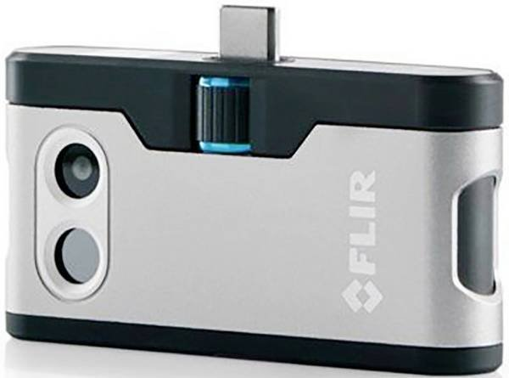

Рисунок 1.10 – Тепловізор Flir ONE gen 3

Тепловізор має матрицю з роздільною здатністю 80x60 пікселів, на інтегрованій батареї може працювати до однієї години, має діапазон температур: від -20 до +120, має частоту оновлення 8.7 Гц (це зроблено через законодавство різних країн), має розмір одного пікселя 17 µм, та чутливість 150 mK [8]

Flir C5 – являє собою автономну систему з екраном та операційною систему, окрім тепловізійної камери має окрему цифрову камеру. Приклад приладу зображено на рисунку 1.11.

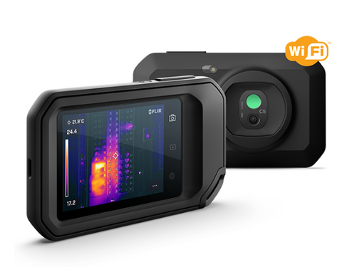

Рисунок 1.11 – Тепловізор Flir C5

Має такі технічні характеристики: матриця має роздільну здатність 160х120 пікселів, цифрова камера має 5 МП, має діапазон температур від -40 до 400 градусів, на інтегрованій батареї працює до 4 годин, має частоту оновлення 8.7 Гц, має екран з діагоналлю 3.5'', має чутливість 70 mK, також є можливість зберігати фото на SD-карту [9].

Flir E96 – це точний та дуже чутливий тепловізор який є автономною системою з екраном. Приклад приладу зображено на рисунку 1.12

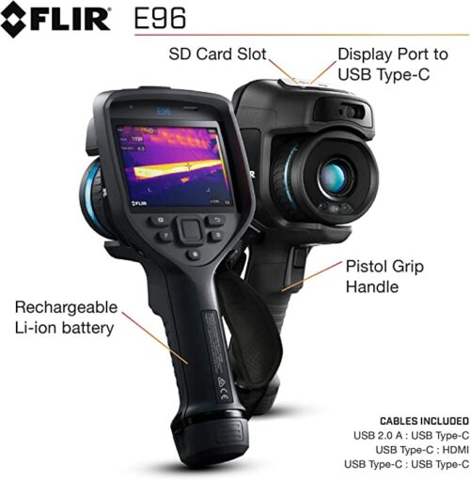

Рисунок 1.12 – Приклад тепловізора Flir E96

Технічні характеристики Flir E96: матриця роздільною здатністю 640х480, діапазон вимірюваних температур від -20 до 1500 градусів, також має лазерний далекомір та автофокус, на інтегрованій батареї працює більш ніж 2.5 години, має частоту оновлення 30 Гц, має екран з діагоналлю 4'', має чутливість 30 mK [10].

PFN640+ – це військовий тепловізор, що має систему лінз та чутливу матрицю. Приклад приладу зображено на рисунку 1.13.

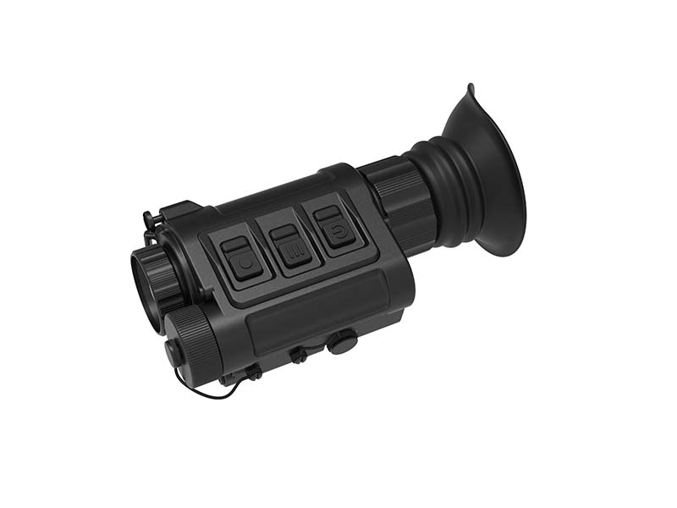

Рисунок 1.13 – Приклад тепловізора PFN640+

Технічні характеристики PFN640+: матриця роздільною здатністю 640х512 пікселів, з розміром одного пікселя 12 µм, через високий рівень технологічності при створені матриці – вона має велику чутливість 40 mK, має оптичну систему з 14 лінз, має частоту оновлення 50 Гц, на інтегрованій батареї працює до 4 годин, діапазон температур від -40 до 55 градусів [11].

Також існують військові тепловізори, наприклад AN/PAS-13, з охолодженням матриці до -150 градусів, їх вартість перевищує 10000$ та розміром вони в 2-3 рази більше за PFN640+, але їхня особливість в тому що вони дуже чутливі і можуть вловити інфрачервоне випромінювання більше ніж 1000м, на відміну від PFN640+, який може вловити силует людини на відстані до 600 метрів.

1.3.2 Сфера застосування

Тепловізори бюджетної категорії, тобто Flir ONE gen 3, використовуються для побутового використання, наприклад, для пошуку тепловтрат в будинках, чи для пошуку справності електрики.

Тепловізори середньої цінової категорії, тобто Flir C5, використовуються для базового професійного використання, наприклад, для теплоізоляції, чи для автомобільної діагностики.

Тепловізори високої цінової категорії, тобто Flir Е96, використовуються для високоточної температурної перевірки, наприклад, підстанцій чи інспекція електрощитів.

Тепловізори військового призначення, тобто PFN640+ чи AN/PAS-13, використовуються для виявлення цілей різних розмірів та температур на великій відстані та у різних погодних умовах.

1.3.3 Переваги та недоліки

Перевагами Flir ONE gen 3 є його невелика ціна, компактність, а також простота у використанні. Недоліками цього тепловізора є низька роздільна здатність та мала дальність роботи.

Перевагами Flir C5 є компактність, висока якість відносно ціни та збереження фото. Недоліками цього тепловізора є обмежена роздільна здатність та обмежена дальність використання.

Перевагами Flir Е96 є висока точність і деталізація, а також великий температурний діапазон. Недоліками цього тепловізора є дуже висока ціна та великий розмір і вага.

Перевагами PFN640+ є висока чутливість, велика відстань використання, висока надійність. Недоліками цього тепловізора є висока ціна, обмежена інформація з нього через призначення для військових завдань.

2 РОЗРОБКА АЛГОРИТМУ ПРИСТРОЮ

Алгоритм роботи такого пристрою не є проблемним та надто складним, алгоритм схожий на алгоритм роботи цифрової камери.

2.1 Загальна логіка роботи

Тепловізор працює за принципом приймання інфрачервоного (далі ІЧ) випромінювання, тому логіка роботи тепловізора така: тіло, що має температуру вище за 0К, випромінює в простір хвилі у ІЧ-спектрі, чим вище температура тим інтенсивніше ІЧ-випромінення, тобто випромінення із довжиною хвилі від 780нм до 1мм; при використанні тепловізора – він вловлює та фокусує через лінзу або систему лінз, що пропускають випромінення у ІЧ-спектрі, хвилі на чутливій до цього спектру матриці; матриця, після отримання ІЧ-хвиль, зчитує температурні дані з кожного пікселя матриці передає інформацію на мікроконтролер, що оброблює отриману інформацію; мікроконтролер або мікропроцесор оброблює сигнали та формує зображення зрозуміле для користувача – у вигляді температурної сітки, яка може бути кольоровою чи монохромною, і виводить на екран інформацію про температуру.

2.2 Блок-схема роботи пристрою

Блок-схему роботи пристрою зображено на рисунку 2.1.

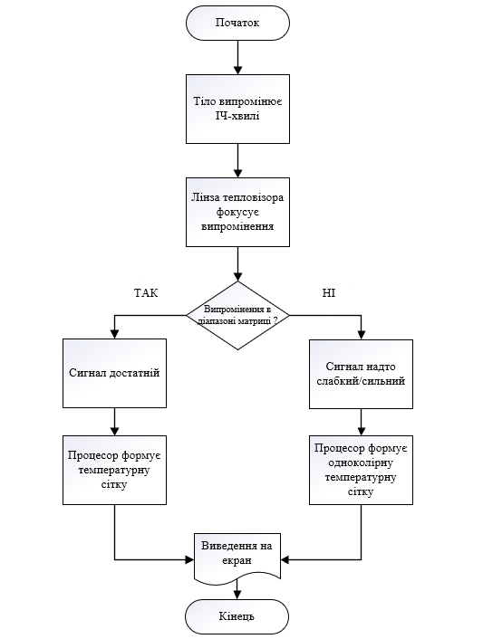

Рисунок 2.1 – Блок-схема роботи тепловізору

3 РОЗРОБКА СХЕМА ЕЛЕКТРИЧНОЇ СТРУКТУРНОЇ

Для проекту пристрою було розроблено схему електричну структурну. Вона складається з блоку живлення, блоку обробки і керування, тактового генератору, блоку звукової індикації, блоку виведення інформації та блоку введення інформації.

3.1 Схема електрична структурна

Інфрачервоне випромінювання, яке випускає об’єкт із підвищеною температурою, проходить крізь лінзу Френеля та спрямовується на сенсор, який перетворює його в цифровий сигнал. Цей сигнал надходить до блоку обробки і керування, в основі якого використано мікроконтролер. Після обробки сигналів чи після використання кнопок керування пристрій може подати звуковий сигнал через відповідний модуль. Керування здійснюється за допомогою фізичних кнопок. Живлення забезпечує USB-порт комп’ютера із можливістю підключити кабель до повербанку або до іншого акумуляторного приладу.

Схему електричну структурну було побудовано у програмі Visio, схему зображено на рисунку 3.1, а також вона знаходиться у документі ДП12.123.15.25.00Е3.

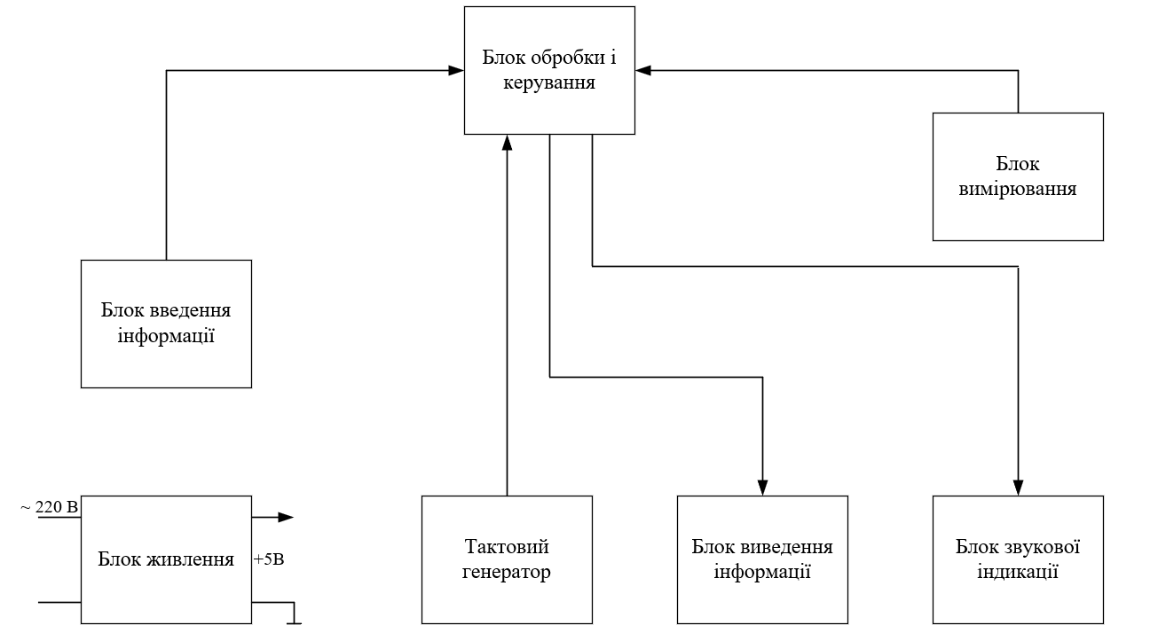

Рисунок 3.1 – Схема електрична структурна

4 ОБҐРУНТУВАННЯ ВИБОРУ ПРИСТРОЮ БЕЗКОНТАКТНОГО ВИМІРЮВАННЯ

Після порівняння у першому розділі усіх можливих варіантів вимірювання температури в тому числі і пристроїв безконтактного вимірювання. Було обрано тепловізор через їх можливість до вимірювання температури по площі.

4.1 Вибір принципу дії

Основний принцип дії тепловізорів полягає у вимірюванні інфрачервоного випромінювання обʼєктів, бо кожен обʼєкт випромінює інфрачервоне (далі ІЧ) випромінення, чим вище температура обʼєкту – тим більше інтенсивність ІЧ-випромінювання. Тепловізор має чутливу до ІЧ-випромінювання матрицю яка складається з болометрів, лінза, що пропускає ІЧ-випромінення, фокусує випромінення на матриці, після чого болометри змінюють свій опір відносно інтенсивності ІЧ-випромінення і передають цей сигнал на процесор, який він оброблює та передає на екран, зрозумілою для користувача картою температур.

4.1.1 Випромінення тіла та визначення температури за інтенсивністю випромінення

Згідно з молекулярно-кінетичною теорією: На мікроскопічному рівні температура пов'язана з тепловим рухом атомів та молекул, із яких складаються фізичні тіла, а саме – з їх середньою кінетичною енергією. Тому температура – скалярна фізична величина, яка характеризує середню кінетичну енергію частинок макроскопічної системи, що припадає на один ступінь вільності [12]. Але визначення температури за молекулярно-кінетичною теорією дають лише пояснення ІЧ-випромінення обʼєктами.

Для вимірювання температури безконтактними приладами правильно покладатися на термодинамічне визначення температури. Відповідно класичної термодинамічної теорії: Якщо дві ізольовані від навколишнього середовища рівноважні системи A і B ввести у тепловий контакт, який забезпечує особливий вид передачі енергії – прямий теплообмін між двома системами, то стан цих систем почне змінюватись до тих пір, поки між ними не настане стан рівноваги. Цей вид рівноваги, що не пов'язаний з масообміном, зміною тиску, концентрації або з хімічними перетвореннями, називається тепловою або термічною рівновагою. Теплова рівновага – це такий стан, який допускає можливість здійснення оборотного теплообміну між системами необмежено довго без зміни їх стану. Тобто температура є єдиною функцією стану термодинамічної системи, яка вказує на напрям самовільного теплообміну між системами [12]. Тобто тепловізор реєструє інтенсивність ІЧ-випромінювання яке виникає внаслідок різниці температури тіл та прагнення їх до рівноваги через обмін енергією і тепловізор фіксує саме інтенсивність випромінення, а не кінетичну енергію молекул.

Використовують закон Стефана-Больцмана для розрахунку інтенсивності випромінення, він доводить, що чим вища температури – тим більше енергії випромінює обʼєкт. Закон стверджує, що енергія випромінювання з одиниці площі поверхні абсолютно чорного тіла за одиницю часу пропорційна четвертому степеню ефективної температури випромінювального тіла [13].

Формула закону: F=σТ4, де F – потужність на одиницю площі поверхні випромінювання, σ – стала Больцмана, що дорівнює 5.6704*10-8 Вт/(м2*К4), а T – температура в кельвінах. Розрахунок температури з формули буде виглядати так: T=(F/σ)4, але у реальності немає ідеально чорних тіл, тому потрібно враховувати випромінювальну здатність (ε) і формула буде виглядати так T=(F/εσ)4, випромінювальна здатність (емісійність) – це кількісна характеристика теплового випромінювання поверхні конкретного матеріалу, яка показує його ефективність випромінення енергії теплового випромінення [14]. Фотографія куба Леслі. Кольорова фотографія отримана за допомогою інфрачервоної камери; чорно-біла фотографія під нею отримана за допомогою звичайної камери. Всі поверхні куба мають однакову температуру, яка дорівнює близько 55 °C. Сторона куба, що пофарбована в чорний колір має велике значення тепловіддачі, що має червонуватий колір на інфрачервоній фотографії. Полірована поверхня алюмінієвого кубу має низький коефіцієнт випромінювання має синій колір, на ній видно чітке відображення теплої руки, на рисунку 4.1 зображено куб Леслі.

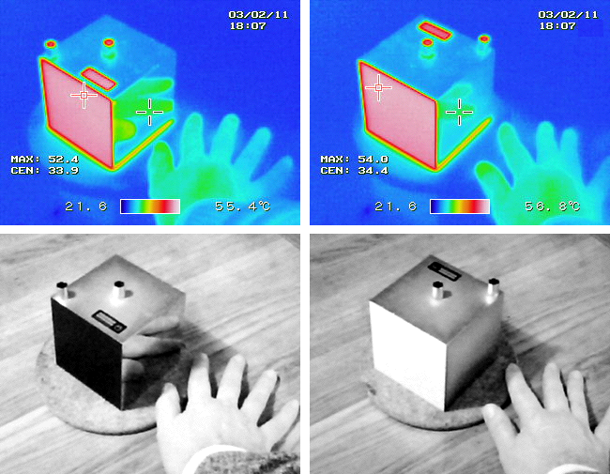

Рисунок 4.1 – Куб Леслі

Також, на високоточних тепловізорах які фіксують спектр випромінення – використовують спектральний аналіз, тобто відбувається пошук довжини хвилі з максимальною енергією і обчислення температури за законом віна: λmax=b/T, де : λmax – довжина хвилі з максимальною інтенсивністю [15], b – стала Віна, що дорівнює 0.002898, Т – температура.

4.1.2 Вибір типу матриці

Як було зазначено вище: тепловізори існують з охолодженням матриці та без охолодження, також матриці можуть бути зроблені з різних матеріалів. Із охолодженням матриця починає приймати менше шуму та сама його створювати через зменшене нагрівання, тобто в таких матрицях більша чутливість, в тому числі і на дистанції. Тепловізори з такими матрицями зазвичай більше за тепловізори з неохолодженими матрицями, через додатковий сегмент який потрібен для охолодження матриці, зазвичай їх охолоджують завдяки кріоохолоджувачам, тобто рідкому азоту який має температуру -196 градусів та охолоджує матрицю до низьких температур також використовуються термопомпи.

Матеріали з яких виконуються матриці тепловізорів також впливають на їхню ціну, точність, чутливість та можливість використання у тепловізорах з охолодженням матриці. Наприклад: матриці з a-Si, тобто з аморфного силікону мають чутливість нижче та рівень шуму більше за VOx (оксид ванадію), але також мають нижчу ціну, вищу стійкість до зовнішніх факторів. В матрицях з охолодженням використовуються інші матриці наприклад: HgCdTe (Кадмій-ртутний телурид) та InSb (Індив арсенід), вони дуже точні та дуже чутливі через це і потребують охолодження.

4.2 Вибір сенсора теплового зображення

Для створення тепловізору потрібна бюджетна матриця, через цілі під які тепловізор було створено, тобто для побутових цілей.

4.2.1 Аналіз популярних сенсорів

Популярні сенсори бюджетного сегменту: Panasonic AMG8833, зображено на рисунку 4.2 (та аналоги), Melexis Microelectronic Systems MLX90640, Melexis Microelectronic Systems MLX90641 та FLIR Lepton 2.5.

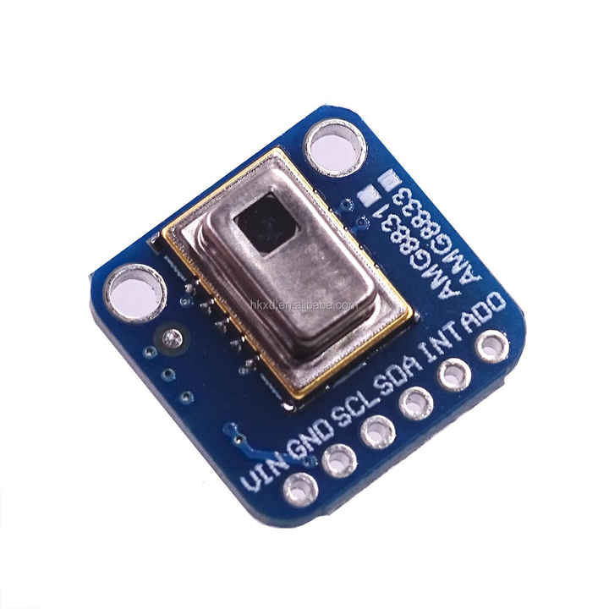

Рисунок 4.2 – Приклад сенсору AMG8833

4.2.2 Порівняння за критеріями

Через велику кількість сенсорів та інформації до них – було обрано спосіб показу у вигляді таблиці.

Таблиця 4.1

|  |  |  |  |  |
| --- | --- | --- | --- | --- |
| Характеристики | Моделі тепловізійних сенсорів | | | |
|  | AMG8833 | MLX90640 | MLX90614 | Lepton 2.5 |
| Роздільна здатність | 8х8 пікселів [16] | 32х24 пікселів [17] | 16х12 пікселів [18] | 80х60 пікселів [19] |
| Діапазон температур | Від 0 до 80 | Від -30 до 85 | Від -40 до 125 | Від -10 до 140 |
| Чутливість | 250 mK = 0.25 градусів | 100 mK = 0.1 градусів | 100 mK = 0.1 градусів | 50 mK = 0.05 градусів |
| Ціна | Від 20$ | Від 60$ | Від 40$ | Від 150$ |
| Проблемність інтеграції | Майже немає | Складна через високу роздільну здатність | Середня через більшу роздільну здатність | Найскладніша через дуже високу роздільну здатність |

Краще за всіх для дипломного проектування підходить сенсор AMG8833, через економічну складову та через можливості мікроконтролера до обробки інформації.

4.3 Вибір мікроконтролера для обробки даних

Було обрано мікроконтролер ATmega328P на платформі від фірми Arduino, модель UNO rev.3. Через його доступність, велику кількість бібліотек, простоту а також тим, що він має достатню продуктивність для роботи з сенсорами та периферією.

4.3.1 Інтерфейси для підключення периферійних пристроїв

Arduino UNO r3, має 14 цифрових пінів, з яких 6 – можуть працювати у режимі ШІМ (Широтно-імпульсної модуляції), також має 6 аналогових пінів, наприклад, для підключення потенціометрів або датчиків. Також є інтерфейси I2C (SDA, SCL піни), SPI (апаратний інтерфейс інтегрований у цифрові піни), UART (RX, TX піни для передачі інформація послідовно) також має піни живлення 5В, 3.3В а також піни мінусу (GND), додаткового живлення (VIN). Приклад Arduino UNO зображено на рисунку 4.3.

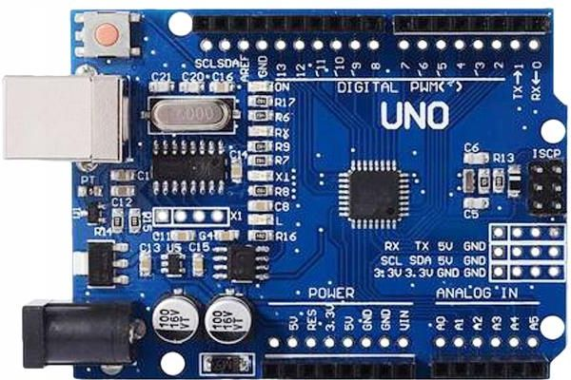

Рисунок 4.3 – Приклад зображення Arduino UNO r3

4.4 Вибір додаткових компонентів

Для користування тепловізійним сенсором потрібне виведення зображення на екран, також для керування потрібні кнопки і для індикації – світлодіод.

4.4.1 Дисплей для виводу інформації

Існує кілька варіантів технологій екранів для виведення на них інформації, для порівняння наведено найбільш поширені види: TFT-дисплей (thin-film-transistor) та OLED-дисплей (organic light-emitting diode).

Основна різниця між цими двома видами екранів полягає в тому, що TFT-дисплей потребує підсвітку яку він фільтрує через транзистори, що керують кожним пікселем, а колір створюється шляхом фільтрації світла. А OLED-дисплей не потребує підсвітки через те, що він складається із шару органічних молекул які самі починають світитися коли через них проходить струм.

Технічні характеристики наведено у таблиці 4.2.

Таблиця 4.2

|  |  |  |
| --- | --- | --- |
| Характеристика | TFT | OLED |
| Модель | ST7735S [20] | SSD1306 [21] |
| Роздільна здатність | 128x160 | 128x64 |
| Діагональ | 1.8 дюйма | 0.96 дюйма |
| Глибина кольору | 16 біт | 1 біт (монохромний) |
| Споживання струму | 30-50 мА | 20-30 мА |
| Контрастність | 400:1 | 10000:1 |

Було обрано TFT-дисплей ST7735S через можливість відображати кольори, а також через його економічну доступність, приклад дисплею зображено на рисунку 4.4.

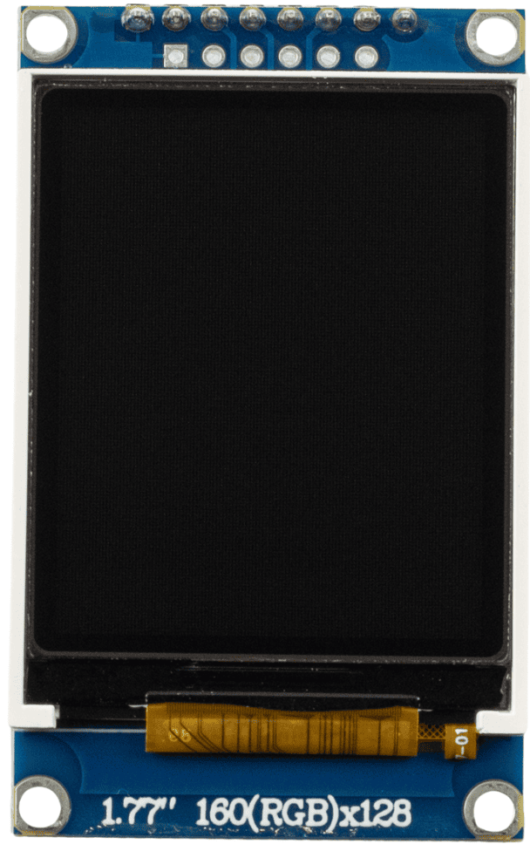

Рисунок 4.4 – Дисплей ST7735S

4.4.2 Кнопки, індикація, живлення

Для проекту було обрано кнопки B3U-1000 через їх доступність, для індикації було обрано світлодіод GNL-3012GD через його розповсюдженість та доступність, для живлення використовується інтегрований в Arduino порт USB який підключається до порту USB компʼютера або іншого приладу, що може живити Arduino. Для альтернативного живлення є можливість використовувати інтегрований в Arduino конектор Barbell jack вхідна напруга якого від 7 до 12 В, але Arduino зменшує напругу до 5 та 3.3 вольт.

4.5 Розрахунок потужності, що споживається пристроєм

Після побудови схеми електричної – принципової необхідно розрахувати потужність яка споживається пристроєм. Для розрахунку потужності, що споживається було використану формулу: Pспож. = ΣPiNiki, де k – кількість типів елементів, Р i – потужність, що споживається одним елементом i-того типу, Вт, n i – кількість елементів i-того типу, шт.

Таблиця 4.3

|  |  |  |  |  |
| --- | --- | --- | --- | --- |
| Найменування елементу | Позиційне позначення | Потужність,  споживана  одним  елементом P i ,  Вт | Кількість  елементів  n i , шт | P i · n i ,  Вт |
| AMG8833 | B1 | 0,014 | 1 | 0,014 |
| LP2985-33DBVR | DD2 | 0,750 | 1 | 0,750 |
| ST7735S | HG1 | 0,250 | 1 | 0,250 |
| SMD-0.25W-10 kOm | R1-R2 | 0,250 | 2 | 0,250 |
| MCF-0.25W-10 kOm | R3-R5 | 0,250 | 3 | 0,250 |
| MCF-0.25W-330 Om | R6-R7 | 0,250 | 2 | 0,250 |
| 1N4148 | VD1-VD3 | 0,500 | 3 | 0,500 |
| GNL-3012GD | HL1 | 0,025 | 1 | 0,025 |
| Загалом |  |  | 14 | 2,289 |

4.6 Опис принципу роботи

При підключенні живлення до Arduino – відбувається ініціалізація пристрою та компонентів, внаслідок цього, візуально помітно загоряється дисплей HG1 білим кольором. Після ініціалізації пристрою виконується функція setup (), внаслідок цього на екрані з’являється напис «Welcome» при вдалій ініціалізації компонентів, а при невдалій спробі виконати ініціалізацію сенсора B1 на екрані з’являється напис «AMG8833 not found!» червоного кольору для індикації помилки.

Якщо ініціалізація була виконана успішно, то пристрій починає працювати. Основний принцип роботи пристрою полягає в тому, що сенсор зчитує температурну карту та передає масив даних інтерфейсом I2C до мікроконтролера DD1, який оброблює, аналізує та опрацьовує масив температур, визначає рамки температури та надає колір відповідно до температури та колірної гами для кожного елементу масиву, після чого оброблена інформація з мікроконтролера DD1 йде до дисплею HG1 через інтерфейс SPI, і користувач отримує на екрані температурну карту.

Також для візуального користувацького налаштування додано 3 кнопки SB2-SB4 які при натисканні на них сигналізують загорянням світлодіода, а також додано меню із можливістю налаштувань.

4.7 Розробка програмного забезпечення

Проект створено на мові С++ у середовищі Arduino IDE через велику кількість бібліотек та через те, що це оригінальне програмне забезпечення, тобто воно краще підходить для програм на Arduino. Для підключення бібліотек використовують директиви #include, які розміщено на початку коду і виглядає так:

#include <Wire.h>

#include <SPI.h>

#include <Adafruit_AMG88xx.h>

#include <Adafruit_GFX.h>

#include <Adafruit_ST7735.h>

В цьому випадку використано бібліотеки для використання інтерфейсу I2C, для використання інтерфейсу SPI, для роботи з сенсором AMG88xx, для графічної частини дисплею та бібліотека для роботи з дисплеєм ST7735.

Обов’язковим компонентом є функція setup(), яка виконується на початку роботи системи. У даному випадку у ній виконується підготовка кнопок, початкове налаштування дисплею та перевірка наявності сенсора. Приклад функції наведено нижче:

void setup() {

// Підготовка кнопок

pinMode (btn_ok, INPUT);

pinMode (btn_left, INPUT);

pinMode (btn_right, INPUT);

pinMode (led, OUTPUT);

digitalWrite (led, LOW);

// Початкове налаштування дисплею

tft.initR(INITR_BLACKTAB);

tft.setRotation(2);

tft.fillScreen(ST7735_BLACK);

tft.setTextColor(ST7735_WHITE);

tft.setTextSize(2);

tft.setCursor(24, 30);

tft.println("Welcome");

// Перевірка наявності сенсора

if (!amg.begin(0x68)) {

tft.fillScreen(ST7735_BLACK);

tft.setTextColor(ST7735_RED);

tft.setTextSize(1);

tft.setCursor(10, 10);

tft.println("AMG8833 not found!");

while (true);

}

delay (2000);

}

Також обов’язковим компонентом є функція loop(), яка виконується у нескінченому циклі. У даному випадку виконується зчитування масиву температур з сенсора та обробка кожного зі значень масиву. Код проекту наведено у додатку А1. Креслення проекту знаходиться у документі ДП12.123.15.25.00Е1.

4.8 Моделювання проекту

Для проекту було використано Arduino UNO r3, макетну плату, сенсор AMG8833, дисплей ST7735S та ін. Загальний вид приладу зображено на рисунку 4.4.

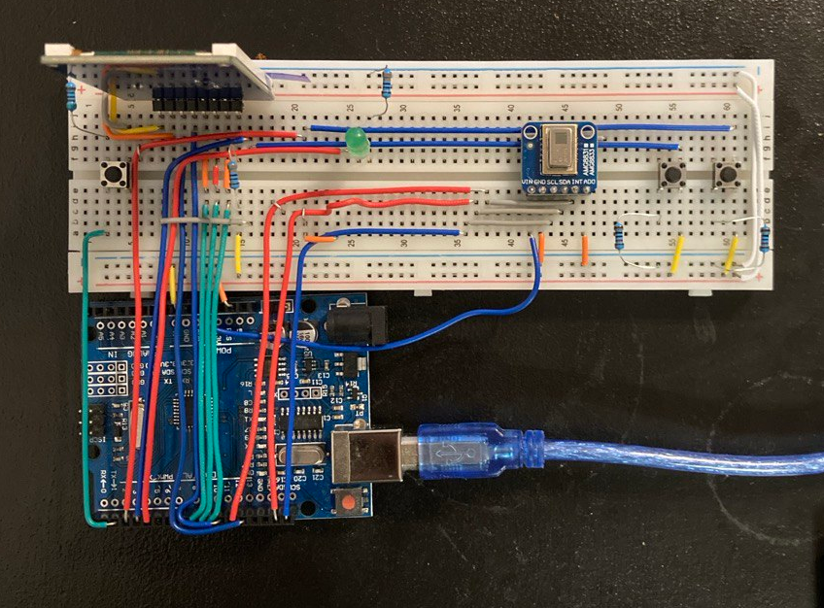

Рисунок 4.4 – Загальний вид приладу

При наявності живлення відбувається ініціалізація пристрою яка закінчується написом «Welcome» на дисплеї, приклад зображено на рисунку 4.5.

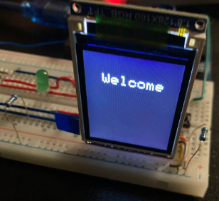

Рисунок 4.5 – Вітальний екран

Далі на екран виводиться температурна карта, якщо в полі зору сенсора немає обʼєкту теплішого за температуру фону, то зображення на екрані буде виглядати як зображення на рисунку 4.6.

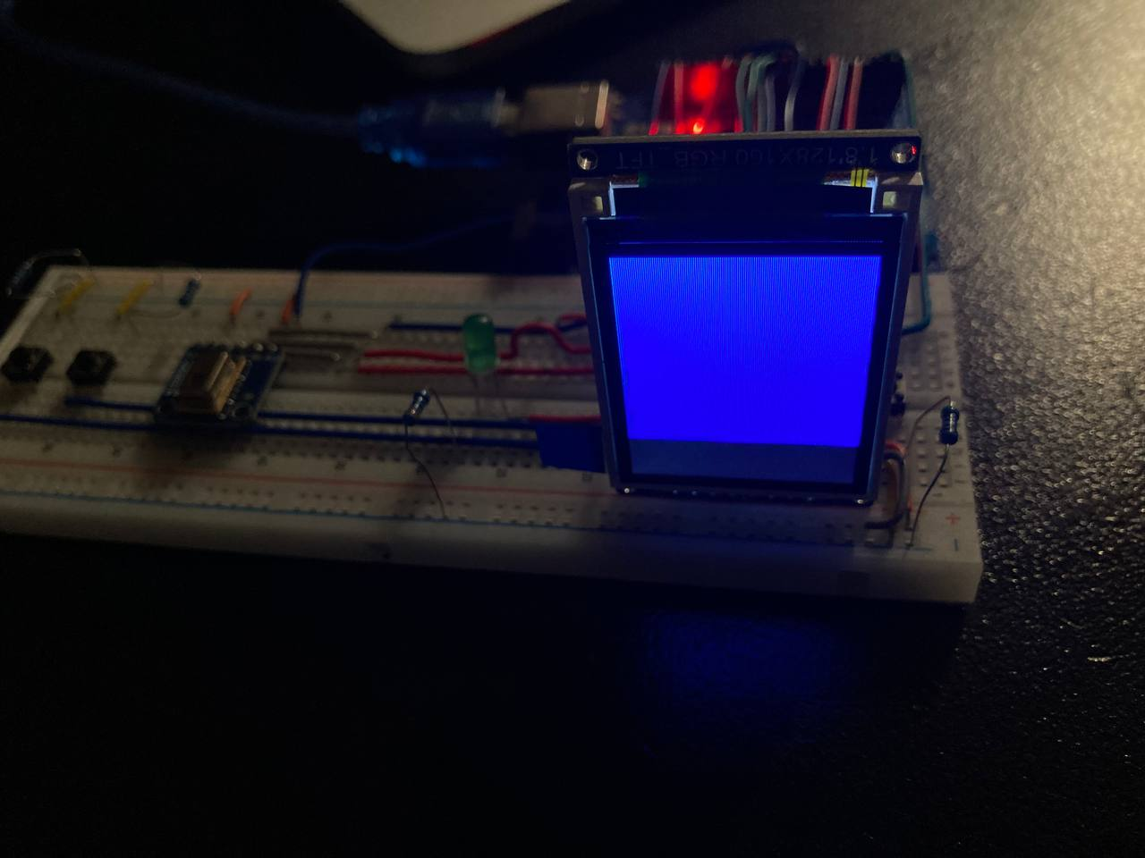

Рисунок 4.6 – Температурна карта фону

Якщо якийсь обʼєкт, наприклад рука чи палець, попадає в поле зору сенсора, то на екран виводиться відповідне зображення, приклад такого екрану зображено на рисунках 4.7 (а) та 4.7 (б).

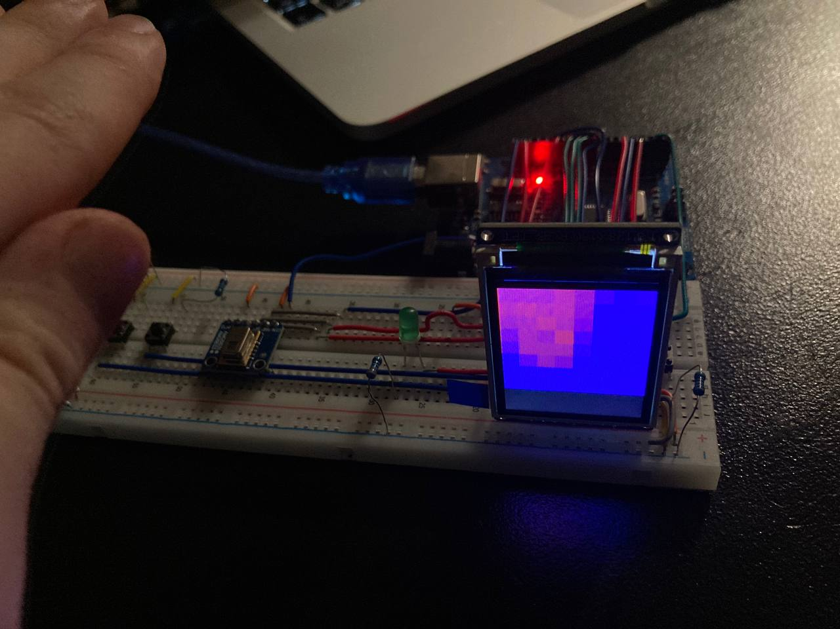

Рисунок 4.6 (а) – Температурне зображення руки

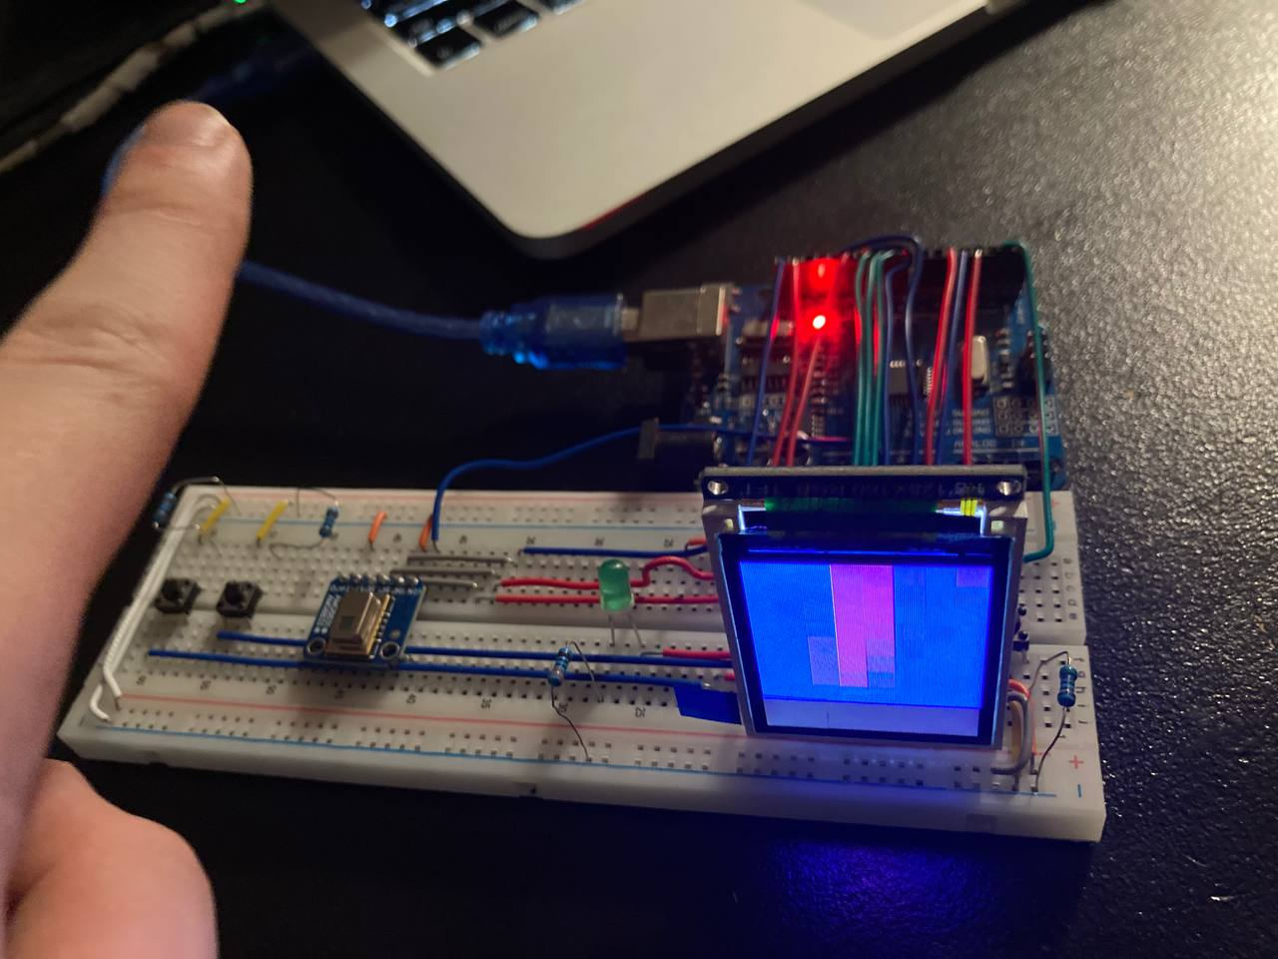

Рисунок 4.6 (б) – Температурне зображення пальця

Було додано можливість персоналізувати кольори температурної карти, з назвою “Palette” через меню яке зʼявляється та відкривається натисканням кнопки ОК користувачем, приклад відображення меню зображено на рисунку 4.7.

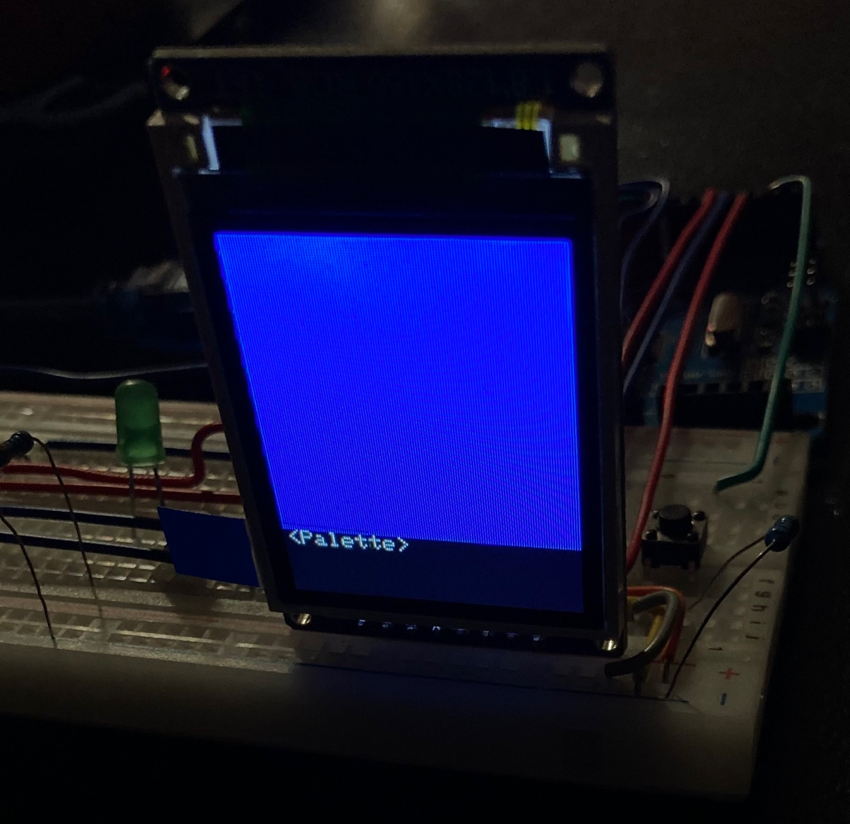

Рисунок 4.7 – Відображення меню на екрані приладу

Додано такі запропоновані варіанти: монохромний, де гаряче – біле; монохромне, де гаряче – чорне; червоно-чорне, де гаряче – червоне; червоно-синій, де гаряче – червоне; а також режим райдуги де тепло відображується відповідно усьому видимому спектру кольорів, тобто від фіолетового до червоного. Усі приклади відображення зображені на рисунках 4.8 (а, б, в, г, д) відповідно.

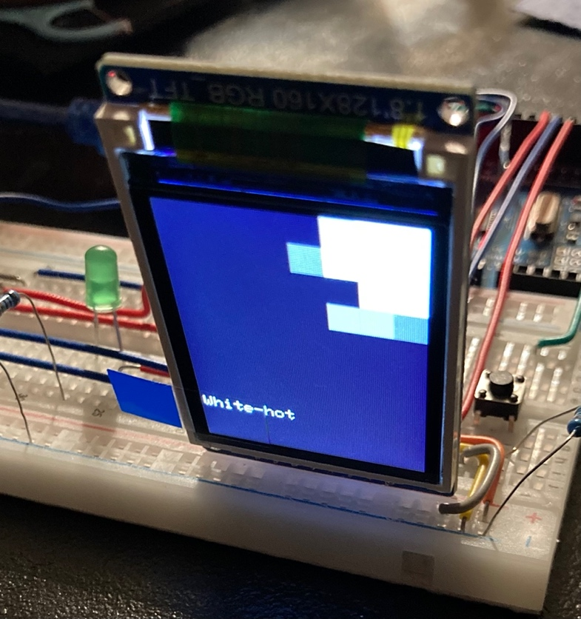

Рисунок 4.8 (а) – Відображення режиму White–hot

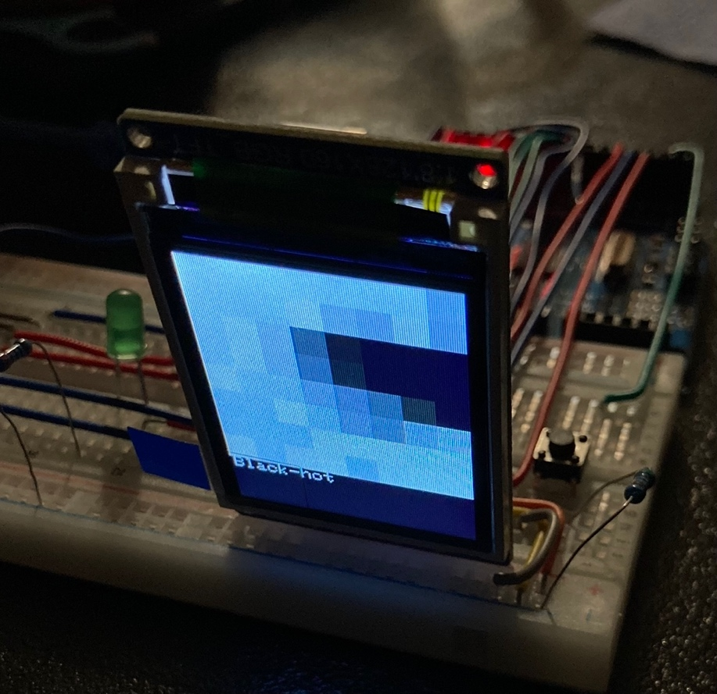

Рисунок 4.8 (б) – Відображення режиму Black–hot

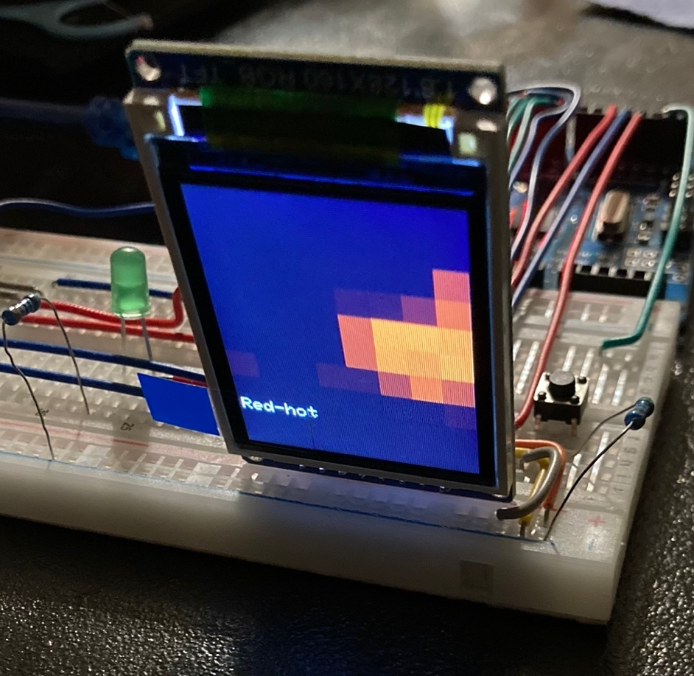

Рисунок 4.8 (в) – Відображення режиму Red–hot

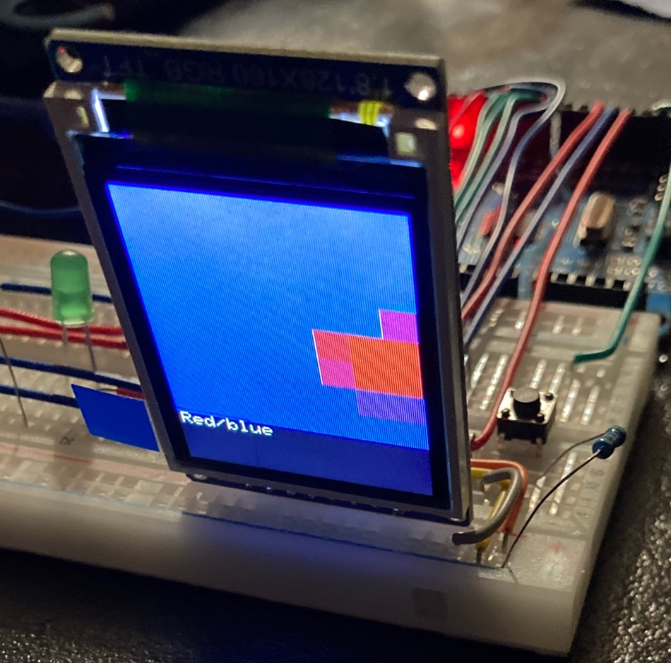

Рисунок 4.8 (г) – Відображення режиму Red/blue

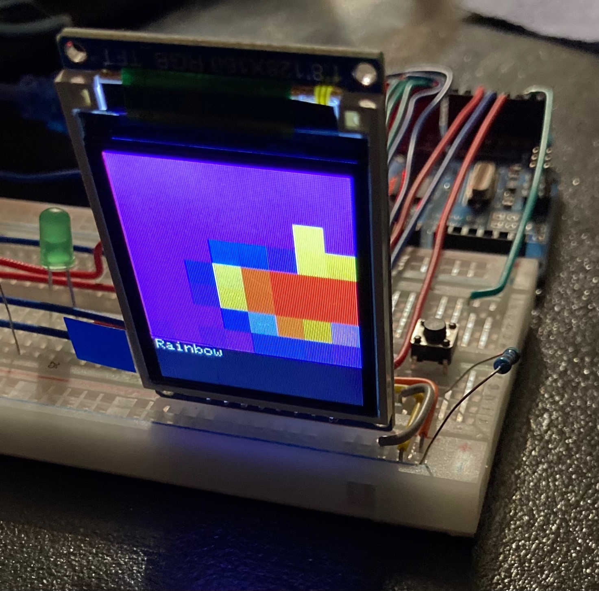

Рисунок 4.8 (д) – Відображення режиму Rainbow

Також, окрім пункту меню із вибором кольорової палітри було додано і інші пункти меню, такі як: температура (див.рис. 4.9) у нижній частині та пауза, приклад зображено на рисунку 4.10.

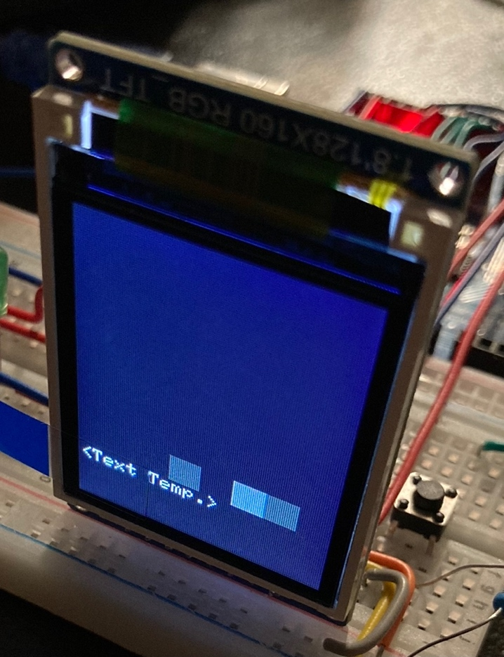

Рисунок 4.9 – Відображення пункту меню Text-temp.

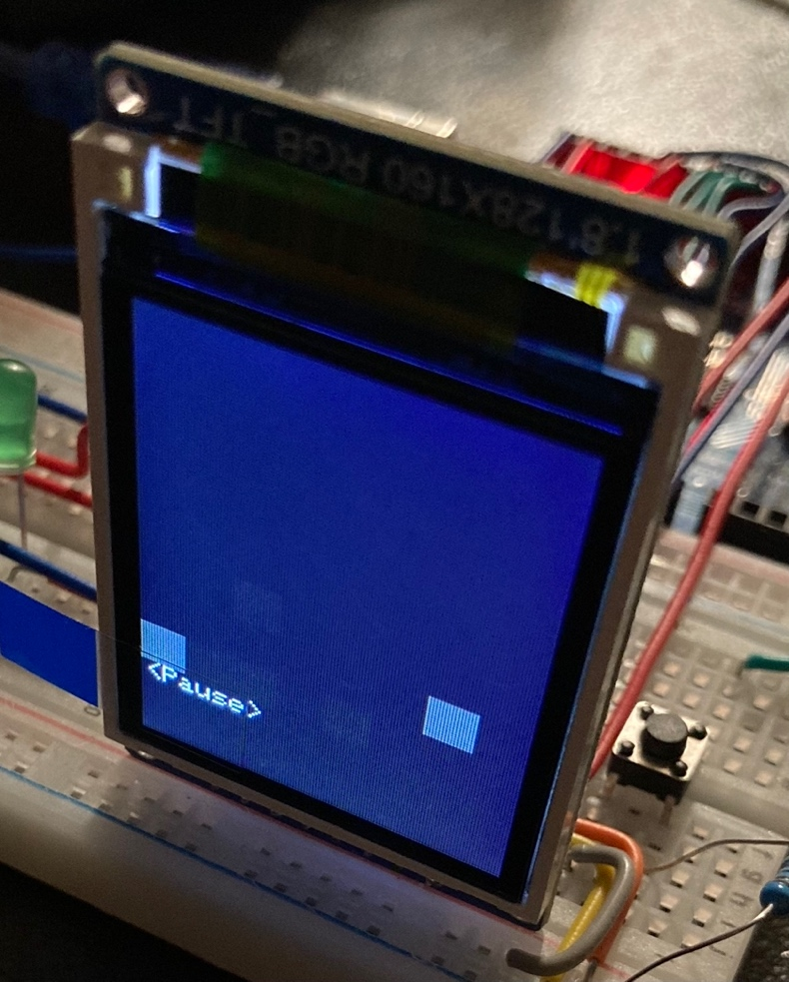

Рисунок 4.10 – Відображення пункту меню Pause

При обранні пункту меню Text-temp. буде відкрито підменю із можливостями вибору які температури потрібні користувачу, надано такі опції: Clear – очищує нижню частину екрану де можуть бути температурні значення, Min/Max/Avg – демонструє температуру мінімальну, максимальну та середню серед усіх пікселів які вимірює сенсор, Center temp. – демонструє температуру, що по центру сенсора, All info – демонструє центральну температуру, а також мінімальну, максимальну та середню. Усі показники температури відображаються у нижній частині екрану, задля того, щоб не заважати відображенню температурної карти. Приклади відображення зображено на рисунках 4.11 (а, б, в, г).

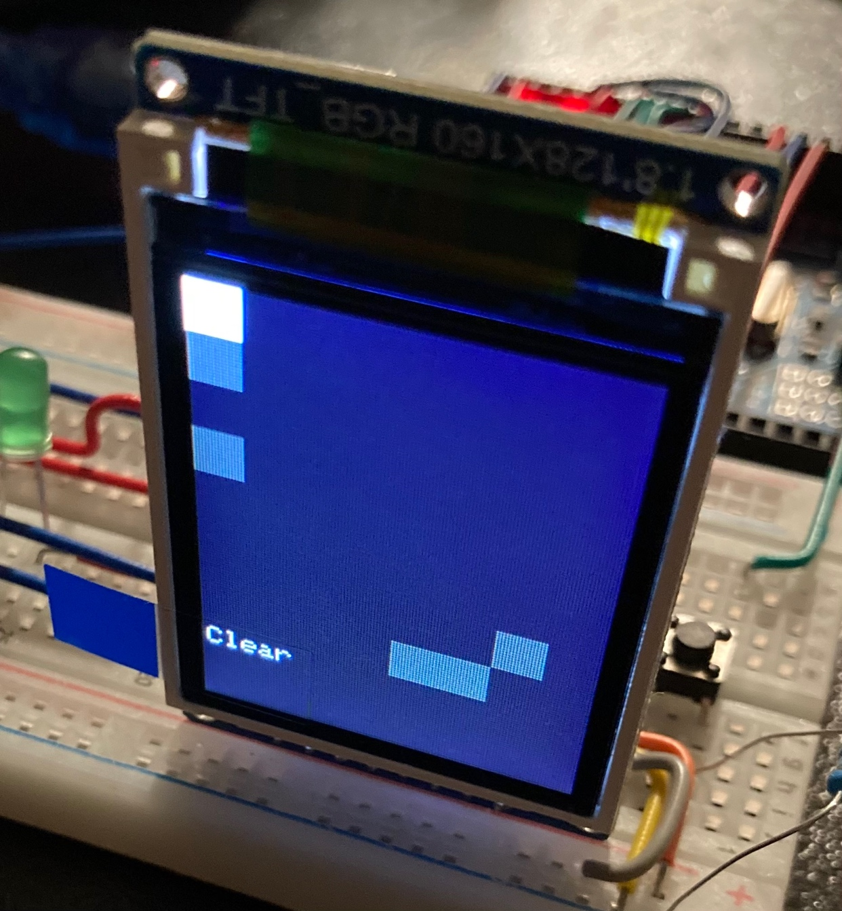

Рисунок 4.11 (а) – Відображення режиму Clear

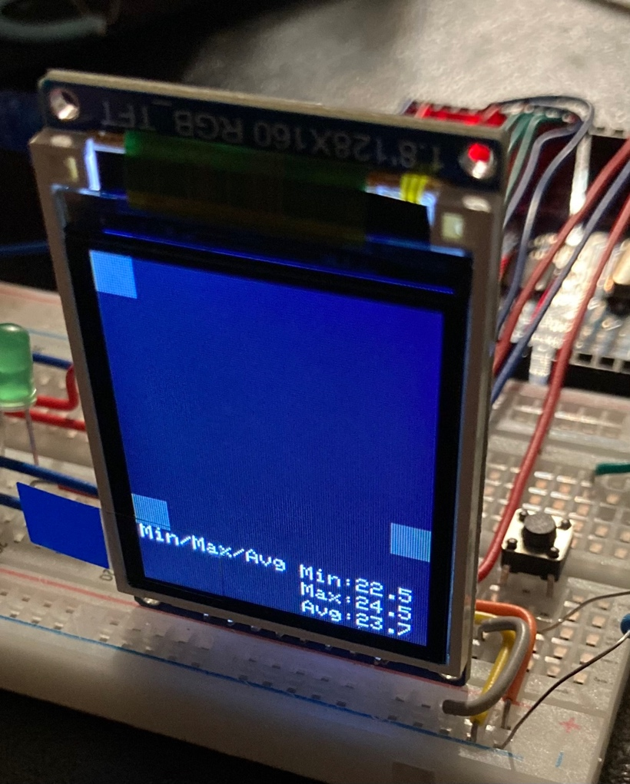

Рисунок 4.11 (б) – Відображення режиму Min/Max/Avg

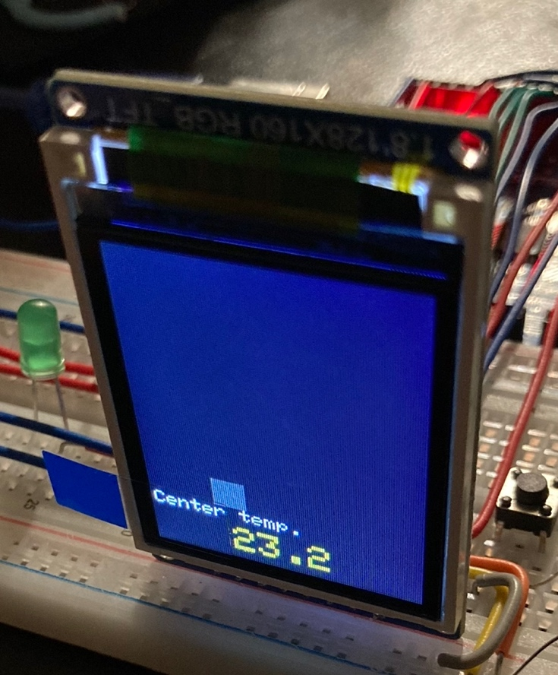

Рисунок 4.11 (в) – Відображення режиму Center temp.

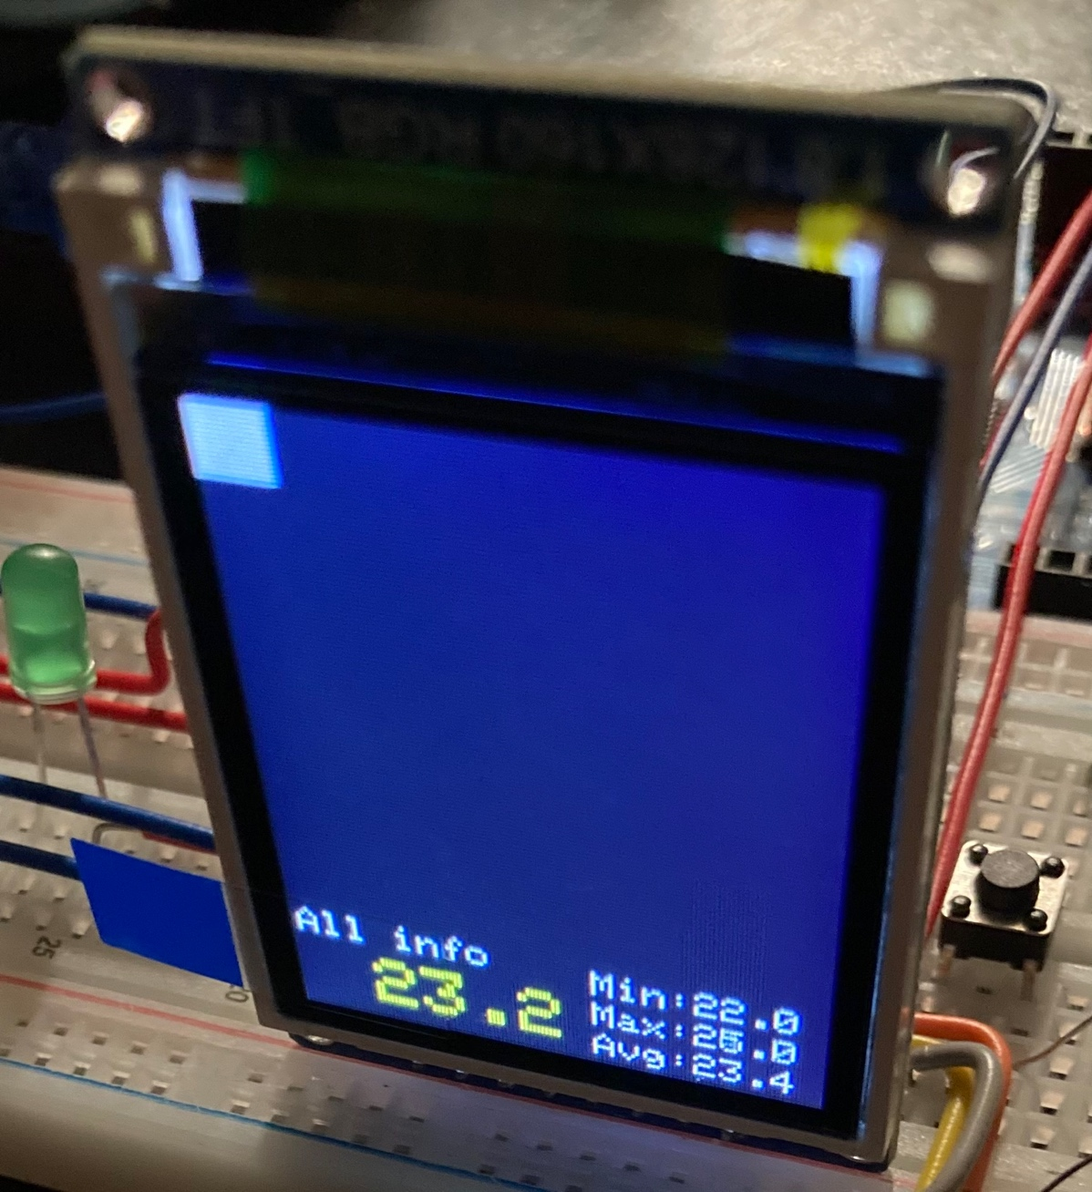

Рисунок 4.11 (г) – Відображення режиму All info

При обранні режиму Pause – зображення з усіма показниками температури застригає.

ВИСНОВКИ

У ході виконання дипломного проекту було розроблено макет тепловізора, який здатен отримувати температурні дані з інфрачервоної сенсорної матриці, обробляти їх та виводити дані на TFT-дисплеї у форматі кольорової або монохромної температурної карти. Прилад містить меню для користувацького налаштування: виведення інформації про температуру на долі екрану, зміни палітри кольорів та включення режиму паузи.

В процесі розробки було досягнуто наступних результатів:

запроваджено адаптивний температурний діапазон візуалізації;

додано декілька колірних схем для покращення сприйняття зображення користувачем, а також для зручності користувача;

реалізовано режим цифрового відображення температурних показників: мінімального, максимального, середнього та центрального;

налагоджено взаємодію користувача з приладом за допомогою кнопок.

Отриманий результат доводить, що навіть з застосуванням доступних засобів апаратного забезпечення можна створити тепловізійний пристрій з базовими функціональними можливостями, аналогічними до комерційних моделей. Подальшого вдосконалення проекту може включати в себе: підвищення точності вимірювань, впровадження функції збереження даних, розширення інтерфейсів зв’язку, підключення до зовнішніх систем та інші модифікації.

СПИСОК ДЖЕРЕЛ

1 Теплопровідність. Режим доступу: https://shron1.chtyvo.org.ua/Shmyh_Roman/Terminolohichnyi_slovnyk-dovidnyk_z_budivnytstva_ta_arkhitektury.pdf

2 Електропровідність. Режим доступу: https://surl.li/mlpsnl

3 Термометр Галілея. Режим доступу: https://surl.li/oioszz

4 Термопара. Режим доступу: https://www.msm.cam.ac.uk/utc/thermocouple/pages/ThermocouplesOperatingPrinciples.html

5 Інфрачервоний термометр. Режим доступу: https://surl.li/snxnhn

6 Тепловізор. Режим доступу: Конспект лекцій з навчальної дисципліни «Контроль та вимірювання параметрів рідин і газів» / Укладачі: С. С. Антоненко, Е. В. Колісніченко. — Суми: Вид-во СумДУ, 2009. — 199 с.

7 Болометр. Режим доступу: https://web.archive.org/web/20110629112617/http://earthobservatory.nasa.gov/Features/Langley/langley_2.php

8 Технічні характеристики Flir ONE gen 3. Режим доступу: https://www.flir.eu/products/flir-one-gen-3/

9 Технічні характеристики Flir C5. Режим доступу: https://www.flir.eu/products/c5/

10 Технічні характеристики Flir E96. Режим доступу: https://www.flir.eu/products/e96/

11 Технічні характеристики PFN640+. Режим доступу: https://www.falconclaw.eu/product/pfn640-multipurpose-be-thermal-imager/

12 Температура. Режим доступу: https://uk.wikipedia.org/wiki/Температура

13 Закон Стефана-Больцмана. Режим доступу: https://web.archive.org/web/20210810093759/https://studopedia.com.ua/1_379649_zakon-stefana-boltsmana-zakon-vina.html

14 Випромінювальна здатність. Режим доступу: https://books.google.com/books?id=JVj9SylSuB4C&pg=PA377&redir_esc=y#v=onepage&q&f=false

15 Закон зміщення Віна. Режим доступу: https://www.youtube.com/watch?v=-cIT8oQ1nS4

16 Технічні характеристики сенсору AMG8833. Режим доступу: https://www.alldatasheet.com/datasheet-pdf/view/1244670/PANASONIC/AMG8833.html

17 Технічні характеристики сенсору MLX90640. Режим доступу: https://www.alldatasheet.com/datasheet-pdf/view/884988/MELEXIS/MLX90640.html

18 Технічні характеристики сенсору MLX90614. Режим доступу: https://www.alldatasheet.com/datasheet-pdf/view/224153/MELEXIS/MLX90614.html

19 Технічні характеристики сенсору Lepton 2.5. Режим доступу: https://cdn.sparkfun.com/assets/6/0/1/5/7/DS-16465-FLiR_Lepton_8760_-_Thermal_Imaging_Module.pdf

20 TFT-дисплей ST7735S. Режим доступу: https://www.displayfuture.com/Display/datasheet/controller/ST7735.pdf

21 OLED-дисплей SSD1306. Режим доступу: https://cdn-shop.adafruit.com/datasheets/SSD1306.pdf

ДОДАТОК А

#include <Wire.h>

#include <SPI.h>

#include <Adafruit_AMG88xx.h>

#include <Adafruit_GFX.h>

#include <Adafruit_ST7735.h>

// Кнопки керування та індикація

const int btn_ok = 2;

const int btn_left = 3;

const int btn_right = 4;

const int led = 5;

// SPI інтерфейс

const int tft_rst = 8;

const int tft_dc = 9;

const int tft_cs = 10;

const int tft_sda = 11;

const int tft_scl = 13;

// До сенсора за виключенням I2C

const int tft_int = 12;

// Масив пікселей сенсора

const int gridSize = 8;

const int boxSize = 16;

float pixels[64];

const float minWindowSize = 5.0;

const float maxWindowSize = 20.0;

const float antiNoise = 3.15;

float tMin = 22;

float tMax = 30;

float filtredMinT = tMin;

float filtredMaxT = tMax;

// Створення обʼєкта сенсору

Adafruit_AMG88xx amg;

// Створення обʼєкта дисплею

Adafruit_ST7735 tft = Adafruit_ST7735(tft_cs, tft_dc, tft_rst);

const int usableHeight = 160 - 32;

// Затримка

unsigned long lastUpdate = 0;

const unsigned long updateInterval = 100;

unsigned long lastUpdateTime = 0;

unsigned long lastDebounceTime = 0;

const unsigned long debounceDelay = 50;

unsigned long del_menu = 0;

// Екран

int menuIndex = 0;

int submenuIndex = 0;

bool menuVisible = false;

bool inSubmenu = false;

// Режими екранів

const char* mainMenu[] = {"Palette", "Text Temp." , "Pause"};

const int mainMenuSize = sizeof(mainMenu)/ sizeof(mainMenu[0]);

const char* colourModes[] = {"White-hot", "Black-hot", "Red-hot", "Red/blue", "Rainbow"};

const int colourModesSizes = sizeof(colourModes)/ sizeof(colourModes[0]);

int currentColourMode = 0;

const char* tempModes[] = {"Clear", "Min/Max/Avg", "Center temp.", "All info"};

const int tempModesSizes = sizeof(tempModes)/ sizeof(tempModes[0]);

int currentTempMode = 0;

bool isPaused = false;

// Кнопки

bool btnPressed_ok = true;

bool btnPressed_left = true;

bool btnPressed_right = true;

int lastButtonState_ok = HIGH;

int lastButtonState_left= HIGH;

int lastButtonState_right = HIGH;

int buttonState;

void setup() {

// Підготовка кнопок

pinMode (btn_ok, INPUT);

pinMode (btn_left, INPUT);

pinMode (btn_right, INPUT);

pinMode (led, OUTPUT);

digitalWrite (led, LOW);

// Початкове налаштування дисплею

tft.initR(INITR_BLACKTAB);

tft.setRotation(2);

tft.fillScreen(ST7735_BLACK);

tft.setTextColor(ST7735_WHITE);

tft.setTextSize(2);

tft.setCursor(24, 30);

tft.println("Welcome");

// Перевірка наявності сенсора

if (!amg.begin(0x68)) {

tft.fillScreen(ST7735_BLACK);

tft.setTextColor(ST7735_RED);

tft.setTextSize(1);

tft.setCursor(10, 10);

tft.println("AMG8833 not found!");

while (true);

}

delay (2000); // Затримка перед запуском програми

}

void loop() {

// Створення змінних для обробки стану кнопок

int reading_ok = digitalRead(btn_ok);

int reading_left = digitalRead(btn_left);

int reading_right = digitalRead(btn_right);

unsigned long currentMillis = millis();

// Зміна дебаунингу кнопок при натисненні та додавання часу для закриття меню

if (reading_ok != lastButtonState_ok) {

lastDebounceTime = millis();

del_menu = millis();

}

if (reading_left != lastButtonState_left) {

lastDebounceTime = millis();

del_menu = millis();

}

if (reading_right != lastButtonState_right) {

lastDebounceTime = millis();

del_menu = millis();

}

// Перевірка на дебаунс кнопок

if ((millis() - lastDebounceTime) > debounceDelay) {

if (reading_ok == LOW && !btnPressed_ok) { // Перевірка чи кнопка ОК натиснута та чи була натиснута

digitalWrite(led,HIGH);

btnPressed_ok = true; // Кнопка натиснута

if (!menuVisible){ // Відображення меню якщо не відображено

menuVisible = true;

drawMenu();

} else if (!inSubmenu){ // Якщо в головному меню, то починається з першого пункту меню

submenuIndex = 0;

if(menuIndex == 2){ // Перемикання режиму паузи

isPaused = !isPaused;

inSubmenu = false;

drawMenu();

}else { // Вхід до підменю

inSubmenu = true;

drawSubmenu ();

}

} else {

if (menuIndex == 0){ // Перемикання в сабменю починаючи з першого пункту (перемикання кольорової карти)

currentColourMode = submenuIndex;

inSubmenu = false;

drawMenu();

}else if(menuIndex == 1){ // При вибору другого пункту меню (температурних показників) та очищення нижньої частини

currentTempMode = submenuIndex;

tft.fillRect(74, 128, 128, 32, ST7735_BLACK);

tft.fillRect(0, 128, 128, 32, ST7735_BLACK);

inSubmenu = false;

drawMenu();

}

}

}

if (currentMillis - del_menu >= 5000){ // Якщо 5 секундна бездія – очищення

tft.fillRect(0, 128, 74, 8, ST7735_BLACK);

}

digitalWrite(led,LOW);

}

lastButtonState_ok = reading_ok; // Оновлення стану кнопки

if ((millis() - lastDebounceTime) > debounceDelay) { // Обробка з дебаунсингом та перевіркою натискання кнопки LEFT

if (reading_left == LOW && !btnPressed_left) {

btnPressed_left = true;

digitalWrite(led,HIGH);

if (menuVisible){

if (!inSubmenu){ // Перемикання пунктів меню вліво

menuIndex = (menuIndex - 1 + mainMenuSize) % mainMenuSize;

drawMenu();

}else { // Перемикання пунктів підменю вліво

if (menuIndex == 0){

submenuIndex = (submenuIndex - 1 + colourModesSizes) % colourModesSizes;

drawSubmenu ();

}else if (menuIndex == 1){

submenuIndex = (submenuIndex - 1 + tempModesSizes) % tempModesSizes;

drawSubmenu ();

}

}

}

}

if (currentMillis - del_menu >= 5000 && menuVisible){ // Якщо 5 секундна бездія – очищення

tft.fillRect(0, 128, 74, 8, ST7735_BLACK);

menuVisible = false;

inSubmenu = false;

}

digitalWrite(led,LOW);

}

lastButtonState_left = reading_left; // Оновлення стану кнопки

if ((millis() - lastDebounceTime) > debounceDelay) { // Обробка з дебаунсингом та перевіркою натискання кнопки RIGHT

if (reading_right == LOW && !btnPressed_right) {

btnPressed_right = true;

digitalWrite(led,HIGH);

if (menuVisible){

if (!inSubmenu){ // Перемикання пунктів меню вправо

menuIndex = (menuIndex + 1) % mainMenuSize;

drawMenu();

}else { // Перемикання пунктів підменю вправо

if (menuIndex == 0){

submenuIndex = (submenuIndex + 1) % colourModesSizes;

drawSubmenu ();

}else if (menuIndex == 1){

submenuIndex = (submenuIndex + 1) % tempModesSizes;

drawSubmenu ();

}

}

}

}

if (currentMillis - del_menu >= 5000 && menuVisible){ // Якщо 5 секундна бездія – очищення

tft.fillRect(0, 128, 74, 8, ST7735_BLACK);

menuVisible = false;

inSubmenu = false;

}

digitalWrite(led,LOW);

}

lastButtonState_right = reading_right; // Оновлення стану кнопки

if (!isPaused && currentMillis - lastUpdate >= updateInterval) {

lastUpdate = currentMillis; // оновлення кожні 100 мс

amg.readPixels(pixels); // Зчитування масиву температур

// Копіювання даних в масив для сортування

float sortedPixels [64];

memcpy(sortedPixels, pixels, sizeof(pixels));

bubbleSort(sortedPixels, 64); // Визивання функції та переадча до неї даних

// Визначення квантилів

float qLow = getQuantile(sortedPixels, 64, 0.2);

float qHigh = getQuantile(sortedPixels, 64, 0.95);

// Температури, що вимірюються прямо з сенсора

float rawMinT = 999;

float rawMaxT = -999;

float sumT = 0;

float centerT = pixels[4 * gridSize + 4]; // Центральний піксель

for (int i = 0; i < 64; i++){

sumT += pixels[i];

if (pixels [i] < rawMinT){

rawMinT = pixels[i];

}

if (pixels [i] > rawMaxT){

rawMaxT = pixels[i];

}

}

float avgT = sumT / 64;

float range = qHigh - qLow;

float desiredMin = 0;

float desiredMax = 0;

// Обчислення бажаного діапазону температур для відображення

if (range < minWindowSize){

desiredMin = antiNoise + avgT - minWindowSize / 2.0;

desiredMax = avgT + minWindowSize / 2.0;

}else if (range > maxWindowSize){

desiredMin = qHigh - maxWindowSize;

desiredMax = qHigh;

}else {

desiredMin = qLow;

desiredMax = qHigh;

}

// Плавне оновлення меж температур

tMin = 0.9 * tMin + 0.1 * desiredMin;

tMax = 0.9 * tMax + 0.1 * desiredMax;

// Виведення температурної карти на екран

for (int y = 0; y < gridSize; y++) {

for (int x = 0; x < gridSize; x++) {

int i = (gridSize - 1 - y) * gridSize + (gridSize - 1 - x);

float temp = pixels[i];

int xPixel = x * boxSize;

int yPixel = y * boxSize;

if (yPixel >= usableHeight) continue;

uint16_t colour = mapTemperatureToColor(temp, tMin, tMax);

tft.fillRect(x * boxSize, y * boxSize, boxSize, boxSize, colour);

}

}

drawTemp(rawMinT, rawMaxT, avgT, centerT); // Виклик функції для зчитування та виведення температурних значень

}

// Скидування стану кнопок

if (reading_ok == HIGH) {

btnPressed_ok = false;

}

if (reading_left == HIGH) {

btnPressed_left = false;

}

if (reading_right == HIGH) {

btnPressed_right = false;

}

}

// Сортування масиву температур

void bubbleSort (float arr[], int n) {

for (int i = 0; i < n-1; i++){

for (int j = 0; j < n-i-1; j++){

if (arr[j] > arr[j+1]){

float temp = arr[j];

arr[j] = arr[j+1];

arr[j+1] = temp;

}

}

}

}

// Вибір та повернення квантилі

float getQuantile (float arr[],int n, float q){

int index = (int)(q*(n-1));

return arr[index];

}

// Обробка та передача даних до вивдення у виді кольорової карти температур

uint16_t mapTemperatureToColor(float temp, float tMin, float tMax) {

// Обмеження діапазону

if (temp < tMin) temp = tMin;

if (temp > tMax) temp = tMax;

int value = map(temp * 100, tMin * 100, tMax * 100, 0, 255);

switch(currentColourMode) {

case 0:

return tft.color565(value, value, value); // Червоне – тепле

break;

case 1:

return tft.color565(255 - value, 255 - value, 255 - value); // Біле – тепле

break;

case 2:

return tft.color565(value, value/4, 0); // Червоне – тепле

break;

case 3:

return tft.color565(value, 0, 255 - value); // Червоне – тепле, синє холодне

break;

case 4:

float f = value / 255.0f;

if (f<0.33f){

float t = f/0.33f;

return tft.color565((1-t) * 128 + t * 0, 0, (1-t) * 128 + t * 255);

} else if (f<0.66f){

float t = (f - 0.33f) / 0.33f;

return tft.color565(t * 255, t * 255, (1-t) * 255);

}else {

float t = (f - 0.66f) / 0.34f;

return tft.color565( 255, (1 - t) * 255, 0);

}

break;

default:

return ST7735_BLACK;

break;

}

}

void drawMenu() {

tft.fillRect(0, 128, 74, 8, ST7735_BLACK);

tft.setTextColor(ST7735_WHITE);

tft.setTextSize(1);

tft.setCursor(2, 128);

tft.print("<");

tft.print(mainMenu[menuIndex]);

tft.print(">");

}

void drawSubmenu (){

tft.fillRect(0, 128, 74, 8, ST7735_BLACK);

tft.setTextColor(ST7735_WHITE);

tft.setTextSize(1);

tft.setCursor(2, 128);

if(menuIndex == 0){

tft.print(colourModes[submenuIndex]);

}else if(menuIndex == 1){

tft.print(tempModes[submenuIndex]);

}

}

void drawTemp (float rawMinT, float rawMaxT, float avgT, float centerT){

tft.setTextColor(ST7735_WHITE);

if (currentTempMode == 0) {

// Clear: нічого не малюємо

}

if (currentTempMode == 1) {

// Min/Max/Avg

tft.setTextSize(1);

tft.setTextColor(ST7735_WHITE, ST7735_BLACK);

tft.setCursor(74, 130);

tft.print("Min:");

tft.print(rawMinT, 1);

tft.setCursor(74, 140);

tft.print("Max:");

tft.print(rawMaxT, 1);

tft.setCursor(74, 150);

tft.print("Avg:");

tft.print(avgT, 1);

}

if (currentTempMode == 2) {

// Center Temp

tft.setTextSize(2);

tft.setTextColor(ST7735_YELLOW, ST7735_BLACK);

tft.setCursor(40, 140);

tft.print(centerT, 1);

}

if (currentTempMode == 3) {

// All Info

tft.setTextSize(1);

tft.setTextColor(ST7735_WHITE, ST7735_BLACK);

tft.setCursor(74, 130);

tft.print("Min:");

tft.print(rawMinT, 1);

tft.setCursor(74, 140);

tft.print("Max:");

tft.print(rawMaxT, 1);

tft.setCursor(74, 150);

tft.print("Avg:");

tft.print(avgT, 1);

tft.setTextSize(2);

tft.setTextColor(ST7735_YELLOW, ST7735_BLACK);

tft.setCursor(20, 140);

tft.print(centerT, 1);

}

}